RUBY® 10  
RUBY® 10 Speech

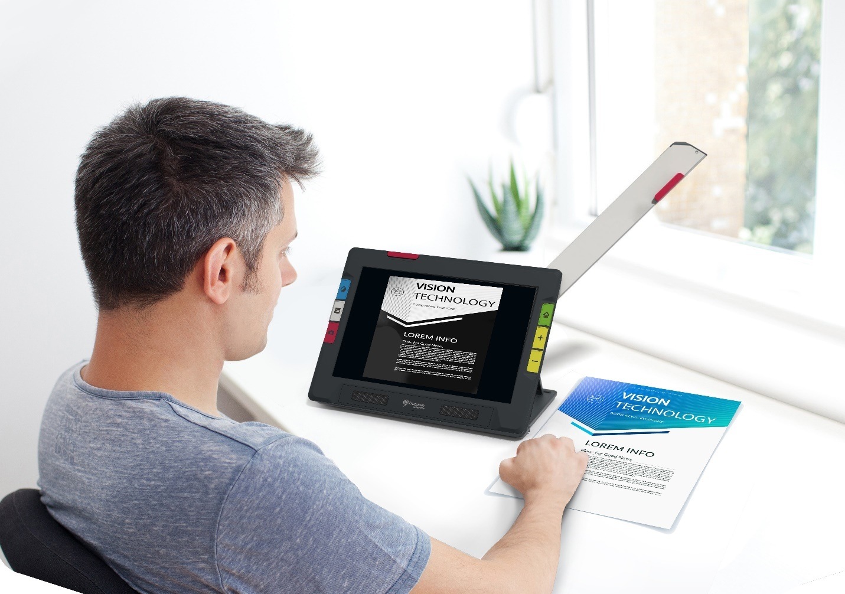

Fonctionnalités et fonctions avancées



© 2021 Freedom Scientific, Inc. Tous droits réservés. RUBY® est une marque déposée de Freedom Scientific, Inc. aux États-Unis et dans d'autres pays. Les informations contenues dans ce document peuvent être modifiées sans préavis. Aucune partie de ce document ne peut être reproduite ou retransmise sous aucune forme électronique ou mécanique, quelque soit le but, sans l'autorisation expresse et écrite de Freedom Scientific.

### Votre achat

Selon vos besoins, vous avez reçu un RUBY 10 ou RUBY 10 Speech (version avec synthèse vocale). Le RUBY 10 Speech inclut la reconnaissance optique de caractères (OCR) et la fonctionnalité vocale, et non le RUBY 10. Si vous possédez le RUBY 10, veuillez ignorer les sections de ce guide de l'utilisateur qui décrivent les commandes vocales ou de numérisation.

### Garantie

Félicitations pour l'achat de la Vidéoloupe portable RUBY 10 ou RUBY 10 Speech. Pour enregistrer votre produit et valider votre garantie, visitez le site Web de [Freedom Scientific](https://support.freedomscientific.com/forms/productregistration).

Attention: Ces appareils ne comportent aucun composant réparable par l'utilisateur. Toute tentative non autorisée de réparer ou de remplacer des composants internes en ouvrant le boîtier annulera la garantie du produit.

### Support technique

Vous pouvez rechercher dans notre [base de connaissance](https://support.freedomscientific.com/support) des réponses immédiates à vos questions sur les produits. Freedom Scientific offre également un support technique gratuit aux clients qui résident aux États-Unis utilisant l'une des méthodes suivantes :

[Soumettre une demande d'assistance technique](https://support.freedomscientific.com/forms/techsupport)

Appelez le +1 (727) 803-8600 en semaine entre 8 h 30 et 19 h HE

Envoyez un e-mail à [support@freedomscientific.com](mailto:support@freedomscientific.com)

Les clients internationaux sont pris en charge par leur revendeur ou distributeur local. Utilisez notre [localisateur de distributeur local](https://support.freedomscientific.com/forms/dealerlocator) pour trouver le responsable de votre région.

Si vous devez retourner votre appareil, le service de support technique émettra un numéro d'autorisation de retour de matériel (RMA) qui doit être référencé sur l'extérieur de l'emballage contenant votre unité retournée. Votre unité ou son accessoire sera alors échangé ou réparé au besoin.

Table des matières

Votre achat ii

Garantie ii

Support technique ii

Guide de démarrage 1

Charger la batterie du RUBY 10 1

Première utilisation 2

Eteindre et mettre en veille 4

Description du RUBY 10 5

Comment utiliser ce guide 5

Contenu de la boîte 5

Photos instantanées et captures d'écran 5

Le RUBY 10 et le RUBY 10 Speech 6

Texte d'aide 6

Affichages 9

Boutons physiques 13

Boutons à l'écran 16

Option d'affichage 17

Écran tactile 17

Menus 18

Réaction tactile 19

Mode par défaut et mode avancé 20

Mode par défaut 20

Menu principal du mode par défaut 21

Boutons à l'écran par défaut pour l'affichage en direct 22

Mode avancé 26

Menu principal du mode avancé 26

Boutons à l'écran en mode avancé pour l'affichage en direct 27

Caméras 34

Caméra de grossissement 35

Caméra vue d'ensemble 36

Caméra pleine page 39

Lecture 41

Écrire 42

Loisirs 43

Affichage en directe 44

Agrandir une image dans la vue en direct 44

Modes de couleur 45

Tapotez pour faire la mise au point et afficher/masquer les boutons à l'écran 45

Verrouiller la mise au point 45

Lumière 45

Lignes et masque 46

Prendre une photo 46

Couleur, Contraste et Clarté 47

Combinaisons de couleurs 48

Combinaisons de couleurs de texte 48

Combinaisons de couleurs pour les images 49

Ajouter une combinaison de couleurs 49

Paramètres d'affichage visuel 51

Filtre de sensibilité à la lumière 51

Filtre de daltonisme 52

Propriétés visuelles 52

Luminosité 53

Contraste 53

Effets de bord 55

Réinitialiser les paramètres 58

Enregistrer et numériser les fichiers 59

Capturer une image 59

Capturer plusieurs pages 59

Navigation à l'aide de l'écran tactile 61

Navigation à l'aide des numéros de page 61

Modifier l'ordre des pages 62

Enregistrer un fichier 62

Enregistrer une étiquette vocale 63

Langue et voix de lecture 64

Modes d'affichage 65

Bouton Mode texte 66

Écran Modes d'affichage 66

Gérer les fichiers 68

Ouvrir et modifier un fichier 68

Fichiers images 69

Fichiers de documents 69

Noms de fichiers 70

Exporter ou importer des fichiers 70

Sauvegarder les fichiers 71

Supprimer les fichiers 72

Connecter le RUBY 10 à d'autres appareils 73

Prise audio 73

Connecteur USB-C 73

Connexion sans fil Miracast 74

Connexion à un écran compatible Miracast 74

État de la connexion Miracast 75

Connexion sans fil Bluetooth 75

Utiliser le Bluetooth pour se connecter 76

Réactiver le Bluetooth 77

État de la connexion Bluetooth 77

Mise à jour du RUBY 10 78

Spécification des exigences 78

Mettre à jour le RUBY 10 à l'aide d'une clé USB-C 79

Mettre à jour à l'aide d'un câble USB 80

Menus 82

Gestionnaire de fichiers 83

Menu Paramètres 83

Menu Apparence 84

Menu Langue 85

Les paramètres du système 86

Mode par défaut et mode avancé 87

À propos de 87

Miracast 88

Bluetooth 88

Propriétés visuelles 88

Paramètres sonores 88

## Guide de démarrage

Pour commencer, suivez les instructions de cette section pour charger l'appareil et l'utiliser pour la première fois.

### Charger la batterie du RUBY 10

Chargez complètement le RUBY 10 avant de l'utiliser pour la première fois. Il faut environ quatre heures pour charger complètement l'appareil. Chaque fois que le voyant lumineux de charge sur le côté gauche de l'appareil est rouge, la batterie doit être chargée. Vous pouvez utiliser votre appareil lorsque le témoin de charge est rouge fixe, ce qui signifie que la batterie est en cours de charge. Cependant, il est préférable de le laisser branché jusqu'à ce que le voyant passe au vert.

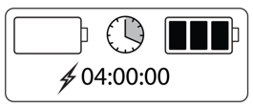

Le voyant devient vert lorsque la batterie est complètement chargée. Avec une batterie complètement chargée, vous pouvez utiliser l'appareil pendant environ trois heures sans le brancher. Il est préférable de le recharger chaque fois que cela est possible.

Pour charger la batterie du RUBY 10, procédez comme suit:

1. Insérez le câble USB de type C dans la fente USB-C sur le côté gauche de l'appareil.
2. Connectez l'adaptateur secteur au câble USB-C et branchez l'adaptateur secteur sur une prise électrique. Vous pouvez alternativement insérer le câble dans un ordinateur sans utiliser l'adaptateur, mais cette méthode de charge est plus lente.
3. Allumez le RUBY 10 en appuyant sur le bouton d'alimentation orange sur le côté gauche de l'appareil.
4. Voir la section suivante, Première utilisation.

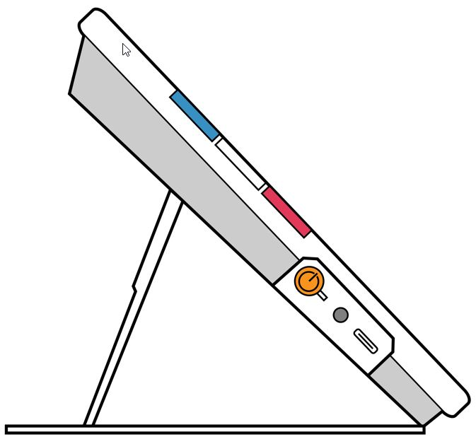

Bouton d'alimentation

Voyant lumineux

Prise audio

Port USB-C

### Première utilisation

La première fois que vous utilisez le RUBY 10, vous devez sélectionner la langue et la voix du menu, la taille de la police, ainsi que l'heure et la date. Vous ne pouvez pas utiliser l'appareil tant que vous n'avez pas défini ces options. Cependant, vous pouvez modifier les paramètres ultérieurement si nécessaire en suivant les instructions de ce document. Vous n'avez besoin de définir à nouveau ces options que si vous réinitialisez l'appareil aux paramètres d'usine.

**Astuce :** Si vous avez des doutes sur le fonctionnement d'un bouton ou d'une icône, appuyez environ pendant trois secondes sur le bouton ou sur l'icône jusqu'à ce que le texte d'aide de cette commande s'affiche à l'écran.

Avant de commencer à utiliser le RUBY 10 :

1. Chargez le RUBY 10 et allumez l'appareil. Reportez-vous à la section précédente.
2. La première fois que vous allumez votre RUBY 10, l'écran **Sélectionner la langue des menus** s'affiche. Balayez vers le haut ou le bas jusqu'à ce que la langue à utiliser pour l'affichage de l'interface utilisateur (par exemple, les menus et le texte d'aide) soit sélectionnée au centre de l'écran.
3. Appuyez sur le bouton **Suivant** dans le coin inférieur droit pour passer à l'écran suivant.



1. Sur l'écran **Taille de police**, faites défiler pour sélectionner la taille du texte que vous souhaitez utiliser pour afficher l'interface utilisateur. Appuyez sur le bouton **Suivant.** Si vous souhaitez retourner à l'écran précédent, appuyez sur la flèche **Précédente** dans le coin inférieur gauche.



1. RUBY 10 Speech (Synthèse vocale uniquement) : Sur l'écran **Sélectionner la voix du menu**, sélectionnez la voix que vous souhaitez utiliser pour lire l'interface utilisateur, comme les noms de menu et le texte d'aide. Appuyez sur le bouton **Suivant.**

**Remarque:** Vous pouvez facilement changer la voix plus tard en accédant au Menu principal > Menu Paramètres > Menu Langue > Sélectionnez la langue des menus.

1. Sur l'écran **Sélectionner la date,** faites défiler chaque colonne pour sélectionner le mois, le jour et l'année. Appuyez sur le bouton **Suivant.**
2. Sur l'écran **Sélectionner l'heure,** faites défiler chaque colonne pour sélectionner l'heure, les minutes et AM ou PM. Vous pouvez également choisir une horloge de 24 heures si vous le souhaitez. Appuyez sur le bouton **Suivant.** La configuration est terminée et la vue en direct s'affiche.

**Remarque:** Si l'heure passe à l'heure d'été ou à l'heure standard vous pouvez facilement changer l'heure en accédant au Menu principal > Menu Paramètres > paramètres du système > Heure et date.

### Eteindre et mettre en veille

Pour mettre l'appareil en veille, appuyez brièvement sur le bouton d'alimentation orange. Appuyez dessus pendant environ sept secondes pour éteindre.

## Description du RUBY 10

### Comment utiliser ce guide

Nous vous recommandons de vous familiariser d'abord avec les informations sur cette description afin de reconnaître facilement les noms des boutons, des icônes et des menus. Il peut vous être utile d'imprimer tout ou une partie de ce document, qui est formaté pour l'impression recto-verso (pages impaires au recto et pages paires au verso).

Les instructions sont organisées par tâche. Consultez la table des matières et effectuez des recherches dans ce fichier pour trouver les informations dont vous avez besoin.

Le RUBY 10 n'inclut pas la synthèse vocale ni la reconnaissance de texte, tandis que le RUBY 10 Speech inclut les deux. Si vous possédez un RUBY 10, les descriptions des fonctions vocales et de la reconnaissance de texte dans ce document ne s'appliquent pas à vous.

### Contenu de la boîte

Le paquet de RUBY 10 contient :

* La Vidéoloupe portable RUBY 10 ou la Vidéoloupe RUBY 10 Speech
* Une pochette de protection
* Un câble d'alimentation USB de type USB-C
* 4 prises d'alimentation spécifiques (UE, États-Unis, Royaume-Uni et AU)
* Un chiffon de nettoyage d'écran
* Un document *Sécurité et entretien*
* Un document *Configuration et utilisation*

Si l'un de ces éléments manque dans votre emballage, contactez votre distributeur ou Freedom Scientific.

### Photos instantanées et captures d'écran

La vidéo en direct et les captures d'écran sont disponibles à l'aide de trois caméras, chacune ayant son propre objectif. La vidéo en direct vous permet d'obtenir une vue agrandie d'un objet et de préparer la caméra à prendre une photo instantanée. Les captures d'écran vous permettent d'enregistrer un instantané, de reconnaître du texte et de vous le lire.

Faites un appui court sur le bouton de Capture rouge pour figer l'image à l'écran en tant qu'instantané. En appuyant longuement sur le bouton Capturer, vous pouvez enregistrer une page, reconnaître le texte qui s'y trouve et vous le faire lire.

### Le RUBY 10 et le RUBY 10 Speech

Si vous avez reçu un modèle du RUBY 10 et non un modèle RUBY 10 Speech, la fonctionnalité vocale ne sera pas disponible sur votre appareil. Les menus et les commandes pour la voix et la synthèse vocale ne se trouvent pas sur votre RUBY 10. Vous devez ignorer les sections qui décrivent la voix, la parole et la lecture à haute voix dans ce manuel. Vous ne disposez pas également de la fonction de reconnaissance de texte (également appelée reconnaissance optique de caractères ou OCR), vous ne pouvez donc pas numériser une image et la convertir en texte.

Si vous disposez d'un RUBY 10 Speech et qu'en raison de vos paramètres régionaux, vous sélectionnez une langue sans voix disponible, ou si aucune voix n'a été installée, la fonction permettant de définir la voix du menu est masquée. Cependant, vous pouvez sélectionner une autre langue à utiliser pour la voix de lecture, qui est distincte de la voix de menu.

### Texte d'aide



Le texte d'aide vous aide à apprendre à utiliser le RUBY 10 et à tirer le meilleur parti de ses fonctionnalités. Lorsque vous appuyez sur un bouton ou sur une commande à l'écran pendant trois à quatre secondes, un texte d'aide s'affiche et est lu ou s'affiche uniquement pour décrire la commande.

Par exemple, si vous appuyez sur le bouton Mode couleur bleu pendant environ trois secondes, les informations relatives à ce bouton défilent en haut de l'écran. Appuyez sur le bouton **Menu principal** pendant trois secondes, comme illustré dans l'image suivante, pour afficher “Ouvrir le menu principal“ à l'écran.

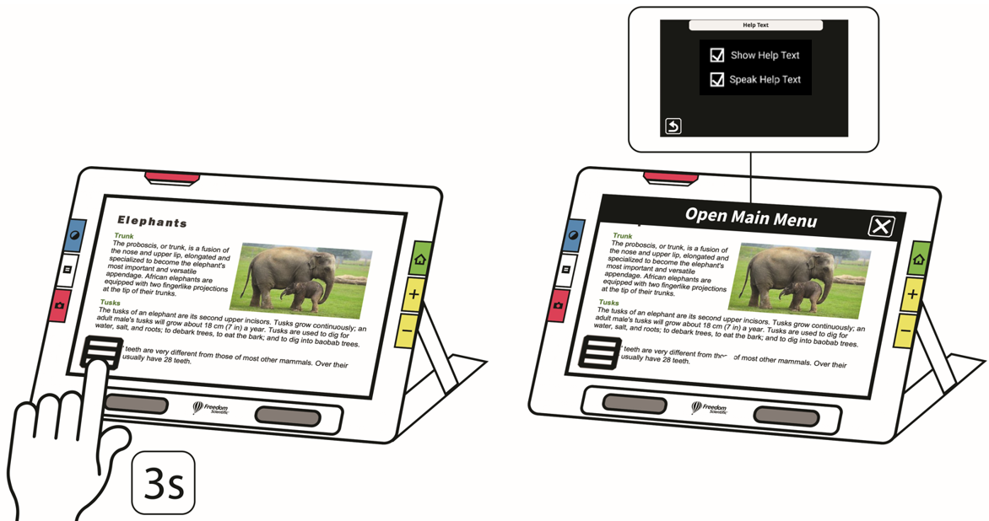

Vous pouvez fermer l'aide en appuyant sur le bouton **Annuler**  à droite de la zone de texte.



RUBY 10 Speech uniquement : Pour lire le texte d'aide :

1. Appuyez sur l'écran pour afficher les boutons à l'écran.
2. Appuyez sur le bouton **Menu principal**.



1. Une fois dans le menu principal, accédez au **Menu Paramètres > Menu Langue > Texte d'aide**.

** >  >** 

1. Sur **Texte d'aide**, appuyez sur une ou les deux cases à cocher pour afficher et/ou écouter le texte d'aide. Le même texte sera lu si vous cochez **Dire le texte d'aide** dans le menu **Texte d'aide**.

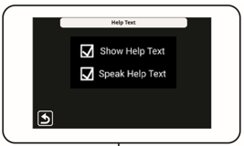

### Affichages

RUBY 10 fonctionne différemment selon la vue que vous utilisez. En vue en direct, vous pouvez obtenir une vue agrandie et améliorée de l'environnement et préparer l'appareil photo à prendre un instantané clair. Accédez à l'affichage en direct à tout moment en appuyant sur le bouton vert d'affichage en direct.

Faites un appui court sur le bouton de Capture rouge pour figer l'image à l'écran en tant qu'instantané.

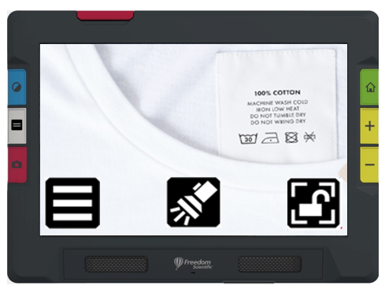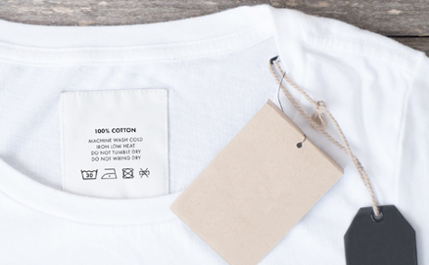

Vous pouvez prendre une photo pour voir les parties de l'image qui se trouvent en dehors des limites de l'écran. Si vous prenez une photo d'une chemise, par exemple, vous pouvez zoomer pour agrandir l'étiquette, puis faire glisser l'image vers le haut ou vers le bas pour afficher les coutures ou d'autres détails vestimentaires. Vous pouvez déplacer l'image dans n'importe quelle direction jusqu'à la fin de l'instantané.

**RUBY 10 Speech uniquement**

Un appui long sur le bouton Capture enregistre une page, reconnaît le texte qui s'y trouve et vous le fait lire

Lorsque vous affichez du texte qui a été capturé et numérisé, ou lorsque vous affichez un fichier de document importé (RTF, PDF ou DocX), vous êtes dans la vue Document. La vue document comprend le mode Image, Téléprompteur ou Téléscripteur. Des exemples sont fournis ci-dessous.

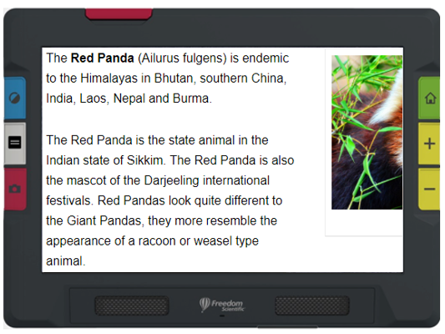

Exemple du mode Image

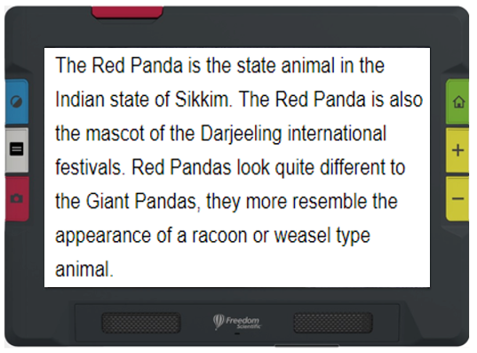

Exemple de mode Téléprompteur

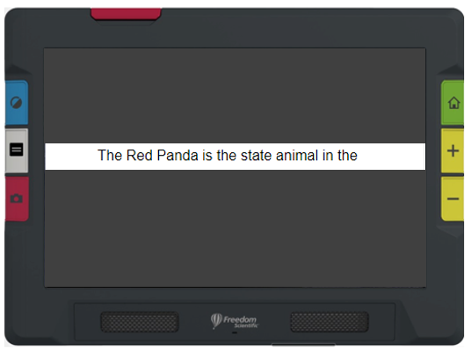

Exemple de mode téléscripteur

### Boutons physiques

L'illustration suivante montre un affichage graphique des boutons matériels pour expliquer leur fonctionnement. Le tableau sous le graphique fournit plus de détails sur chaque bouton.

Un appui long, comme le montre cette illustration, signifie appuyer sur le bouton environ une seconde avant de le relâcher, par opposition à un appui court, qui signifie appuyer et relâcher immédiatement le bouton.

**Remarque:** En vue en direct, vous pouvez appuyer sur le bouton Mode couleur bleu pendant environ une seconde, puis lorsque vous le relâchez, l'écran s'affiche en couleur. La couleur de l'écran ne change pas tant que vous n'avez pas relâché le bouton Mode couleur.

|  |  |  |  |
| --- | --- | --- | --- |
| **Appui court** : faire défiler les modes de couleur configurés **Appui long** : en vue en direct uniquement, affiche en couleur  _______  **Vue en direct:** basculer les lignes et les masques **Vue document:** basculer les modes téléprompteur, téléscripteur, image et région  _______  **Appui court** : capturer l'image **Appui long** capturer, numériser et lire le texte |  | |  |
| Poussez vers le haut pour lever le bras de la caméra.  Déployez complètement pour utiliser la caméra en mode pleine page | | Accédez à la vue en direct, où l'écran de l'appareil affiche l'image vue par la caméra actuelle _______  **Appuyez et maintenez** : augmenter ou diminuer le grossissement en continu **Appuyez et relâchez** : augmenter ou diminuer le grossissement progressivement |
| Pincez pour zoomer sur l'écran tactile pour  augmenter ou diminuer le grossissement |  | |

| Bouton | Nom | Couleur | Emplacement | Description |
| --- | --- | --- | --- | --- |
| Image du Petit bouton d'alimentation orange. Taille : 104 x 102. Source : 4vector.com | Alimentation | Orange | Côté gauche de l'appareil | Appuyez pour allumer l'appareil. Appui court pour mettre en veille. Appuyez longuement pour éteindre. |
| Bouton Mode couleur | Modes de couleur | Bleu | En haut du côté gauche | Appuyez brièvement pour parcourir les combinaisons de couleurs configurées utilisées dans l'affichage.  Un appui long affiche uniquement les couleurs en mode vue en direct (pas dans les menus, les instantanés ou les documents). |
| Icône d'un carré contenant deux lignes, représentant l'icône affichée sur le bouton Mode texte | Mode texte | Gris | Au milieu du côté gauche | Basculer les lignes et les masques dans la vue en direct. Basculez entre les modes téléprompteur, téléscripteur, image et zone dans la vue du document. |
| Bouton capture rouge | Capture | Rouge | En bas du côté gauche | Un appui court pour capturer l'image actuelle à l'écran.  Un appui long capture et reconnaît le texte capturé. |
| Icône d'une maison, qui s'affiche sur le bouton Affichage en directe | Affichage en directe | Vert | En haut du côté droit | Active la caméra. |
| Boutons Zoom avant et Zoom arrière | Zoom avant/arrière | Jaune | Au milieu et en bas du côté droite | Appuyez et maintenez pour un grossissement continu, appuyez et relâchez pour grossir progressivement, ou pincez pour zoomer sur l'écran tactile pour augmenter ou diminuer le grossissement. |

### Boutons à l'écran

Appuyez sur l'écran pour afficher les boutons à l'écran. Ces boutons vous amènent aux menus et dans les boîtes de dialogue où vous pouvez configurer l'appareil pour répondre au mieux à vos besoins.

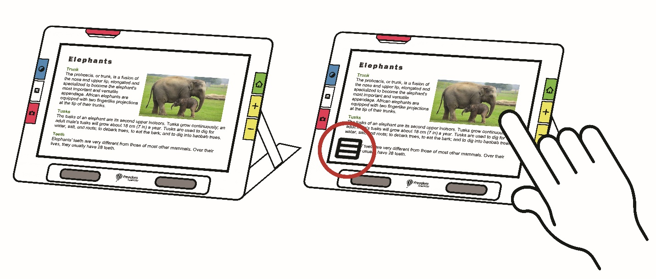

Les boutons s'affichent à l'écran selon la vue active. Les boutons sont décrits dans les sections spécifiées. Par exemple, les boutons affichés lorsque vous ouvrez un fichier sont décrits dans la section Gestion des fichiers.

Les boutons disponibles dépendent également du fait que vous soyez en mode par défaut ou en mode avancé. Plus d'options sont offertes en mode avancé. Consultez le Mode par défaut et le Mode avancé pour savoir comment les utiliser.

### Option d'affichage

Vous pouvez afficher la vidéo en couleur, à contraste élevé ou en niveaux de gris. Ces fonctionnalités sont utilisées pour améliorer les images :

* Correction du daltonisme pour optimiser les couleurs pour une meilleure visualisation par les personnes daltoniennes
* Normalisation du contraste pour équilibrer la visualisation des images en couleur et en niveaux de gris
* Contraste dynamique pour rendre le texte plus visible depuis l'arrière-plan
* Sensibilité à la lumière pour ajuster la couleur pour les personnes sensibles à une luminosité élevée
* Lissage des bordures, mise en évidence des bordures et mode bordures uniquement

Aller à la rubrique Couleur, contraste et clarté à la page 44 pour savoir comment utiliser ces paramètres pour afficher l'image la mieux adaptée à votre vue.

### Écran tactile

L'écran tactile vous offre un moyen simple d'exécuter des fonctions dans RUBY 10 en interagissant directement avec l'écran LCD.

* Appuyez sur l'écran pour faire la mise au point de la caméra et pour afficher les boutons à l'écran.
* Tapotez sur les boutons et les icônes pour naviguer dans les menus et les boîtes de dialogue et pour exécuter des fonctions.
* Sélectionnez les options en faisant défiler les listes jusqu'à ce que l'option souhaitée soit centrée sur l'écran où elle est mise en évidence.
* Pincez pour zoomer sur l'écran tactile pour augmenter ou diminuer le grossissement : placez deux doigts ensemble sur l'écran, puis écartez-les pour augmenter le grossissement et voir plus de détails dans une partie de l'image. Écartez deux doigts sur l'écran et rapprochez-les pour réduire le grossissement et voir davantage l'image.



### Menus



Les menus s'affichent en tapant sur le bouton **Menu principal**.

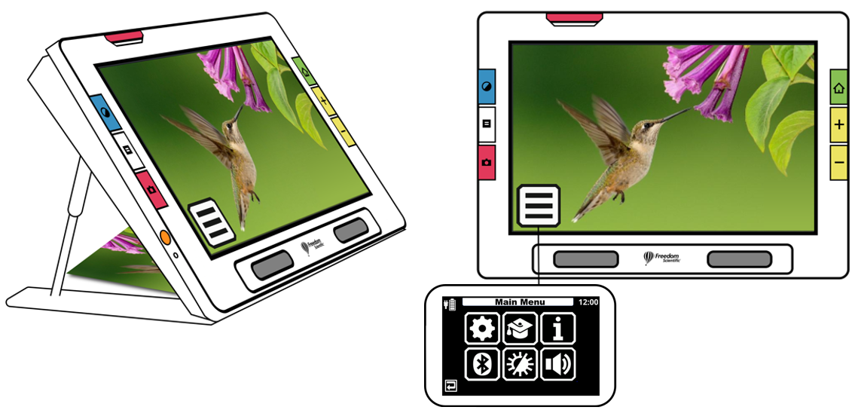

Pour parcourir les menus précédents, vous pouvez appuyer sur le bouton **Retour**.



Appuyez sur le bouton vert Vue en direct pour quitter complètement les menus.

### Réaction tactile



Pour un retour immédiat confirmant vos actions, RUBY 10 peut vibrer brièvement lorsque vous appuyez sur un bouton physique ou appuyez sur une commande à l'écran (par exemple, une case à cocher, un bouton radio, un interrupteur à bascule, une icône ou un bouton à l'écran).

Pour activer cette réaction tactile:

1. Appuyez sur l'écran pour afficher les boutons à l'écran, puis accédez au **Menu principal > Menu système**.
2. Appuyez sur l'icône **Vibration tactile** pour l'activer.

## Mode par défaut et mode avancé



Votre appareil est réglé sur le mode par défaut lorsque vous l'utilisez pour la première fois. Le mode par défaut présente une interface utilisateur limitée et facile à utiliser qui fournit les fonctionnalités de base souhaitées par la plupart des utilisateurs. Une fois que vous vous serez familiarisé avec le RUBY 10, vous souhaiterez peut-être essayer le mode avancé, qui offre plus de fonctionnalités.

Pour passer en mode avancé, tapotez sur l'écran pour afficher les boutons à l'écran, puis accédez au **Menu principal > Mode** **avancé**.

**Remarque:** Si votre appareil ne dispose pas de l'icône **Mode avancé** et que vous souhaitez utiliser ce mode, contactez votre distributeur.

### Mode par défaut

En mode par défaut, vous ne pouvez pas exécuter les fonctions suivantes :

* Enregistrer un fichier
* Capturer ou mettre à jour des documents de plusieurs pages
* Connecter via Miracast
* Gérer les fichiers
* Importer ou exporter des documents
* Créer des fichiers texte
* Gérer le stockage de l'appareil

#### Menu principal du mode par défaut



Tapotez sur l'une des six icônes du menu principal en mode par défaut pour exécuter ces fonctions :

|  |  |
| --- | --- |
| Icône Paramètres | Afficher le **Menu Paramètres**. |
| Icône Mode avancé | Passer du mode par défaut au mode avancé, plus difficile à utiliser mais doté de plus de fonctionnalités, notamment la numérisation de documents multipages, la gestion de fichiers et Miracast. |
| Icône À propos de | Afficher des informations de votre appareil, notamment la version du logiciel, le numéro de série du produit et les coordonnées de l'assistance technique. |
| Icône Bluetooth | Connecter à Bluetooth à l'aide d'une connexion sans fil. |
| Icône des propriétés visuelles | Modifier les propriétés visuelles pour améliorer l'image à l'écran. |
| Icône des paramètres sonores | Régler les paramètres sonores pour augmenter ou diminuer le volume.  RUBY 10 Speech uniquement: Ajuster le volume et la vitesse de la parole. |

#### Boutons à l'écran par défaut pour l'affichage en direct

Les boutons s'affichent lorsque vous tapotez sur l'écran et ces boutons offrent des fonctionnalités supplémentaires. Les boutons sont masqués après 10 secondes, mais vous pouvez tapoter l'écran pour les afficher à nouveau.

##### Caméra vue d'ensemble

Lorsque vous tapotez sur l'écran en mode par défaut utilisant la caméra vue d’ensemble, les boutons suivants s'affichent : **Menu principal**, **Allumer ou éteindre les lumières** et **Verrouiller ou déverrouiller la mise au point**.

|  |  |
| --- | --- |
| Menu principal | Afficher le menu principal. |
| Icône de la lampe allumée Icône de la lampe éteinte | Allumer ou éteindre la lumière selon vos besoins pour utiliser l'appareil plus efficacement. |
| Icône du verrouillage de la mise au point Icône du déverrouillage de la mise au point | Basculer entre le verrouillage de la mise au point à sa position actuelle ou son déverrouillage. Le bouton à l'écran détermine l'état actuel. |

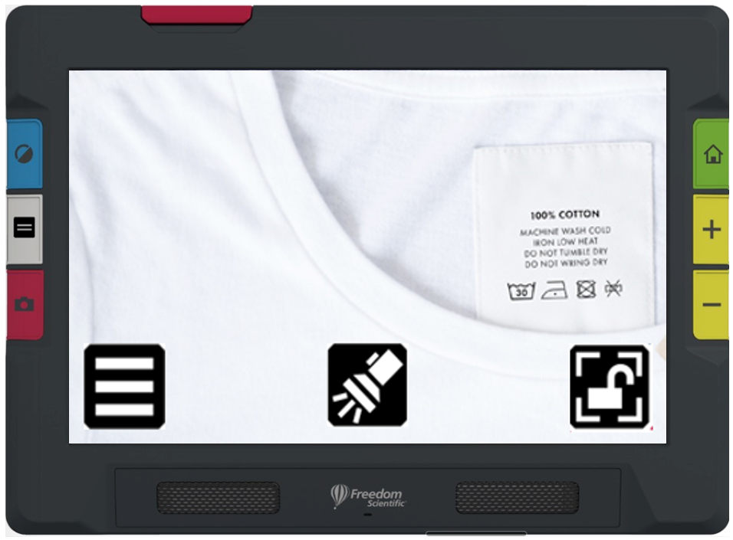

Exemple montrant les boutons qui s'affichent lors de l'utilisation de la caméra vue d'ensemble en mode par défaut

##### Caméra pleine page

Lorsque vous tapotez sur l'écran en mode par défaut utilisant la caméra ‑caméra pleine page, les boutons suivants s'affichent : **Menu principal**, **Allumer ou éteindre les lumières**, **Verrouiller ou déverrouiller la mise au point**, et le **Positionnement**.

|  |  |
| --- | --- |
| Menu principal | Afficher le menu principal. |
| Icône de la lampe allumée Icône de la lampe éteinte | Allumer ou éteindre la lumière selon vos besoins pour utiliser l'appareil plus efficacement. |
| Icône du verrouillage de la mise au point Icône du déverrouillage de la mise au point | Basculer entre le verrouillage de la mise au point à sa position actuelle ou son déverrouillage. Le bouton à l'écran détermine l'état actuel. | |
| Icône de positionnement | Appuyez et maintenez pour effectuer un zoom arrière et afficher le réticule sur l'écran pour vous aider à repositionner l'objet sous la caméra. Relâchez pour revenir au niveau de grossissement précédent. Vous pouvez également l'utiliser pour affiner sur un objet distant. |

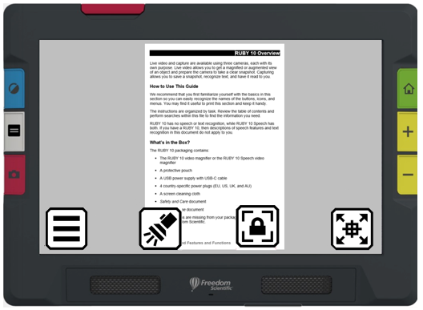

Exemple montrant les boutons qui s'affichent lors de l'utilisation de la caméra pleine page en mode par défaut

##### Caméra de grossissement

Lorsque vous tapotez sur l'écran en mode par défaut utilisant la caméra de grossissement, le bouton du **Menu principal,** s'affiche.

|  |  |
| --- | --- |
| Afficher le menu principal | Afficher le menu principal. |

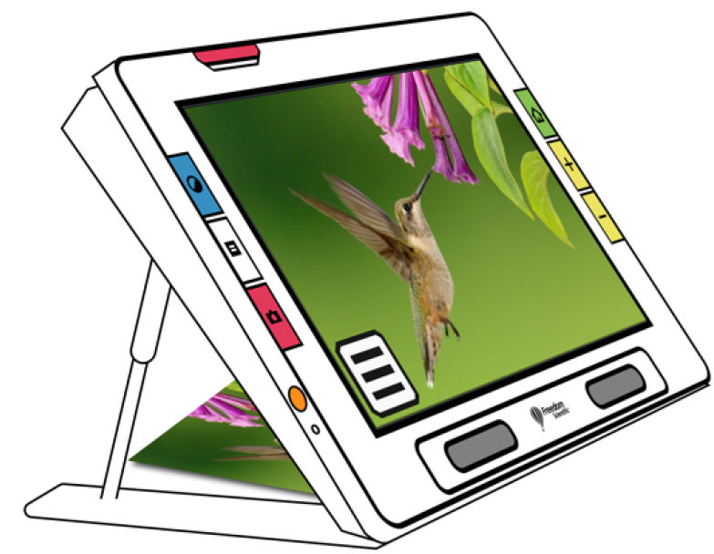

Exemple montrant le bouton qui s'affiche lors de l'utilisation de la caméra de grossissement en mode par défaut

### Mode avancé

Le mode avancé met à votre disposition toutes les fonctionnalités du RUBY 10. De nombreux outils vous permettent de créer des images et des documents éclatants qui sont améliorés pour être parfaits pour votre vision unique.

Tous ces appareils sont différents, mais le RUBY 10 vous donne la possibilité de changer non seulement les couleurs d'une image, mais aussi l'ombre et les bordures, le contraste et la luminosité. Ces outils sont disponibles via les boutons matériels et à l'écran, ainsi que via le **Menu principal**.

#### Menu principal du mode avancé

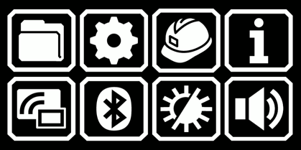

Tapotez sur l'une des huit icônes du **menu principal** pour exécuter ces fonctions :

|  |  |
| --- | --- |
| Icône Gérer les fichiers | Gérer les fichiers de documents et d'images. |
| Icône  Paramètres | Afficher le **Menu Paramètres**, qui contient des liens vers d'autres menus qui vous permettent de modifier l'apparence par défaut des images et des documents, de définir la langue et la voix de lecture et des menus, et de mettre à jour les paramètres du système. |
| Icône Mode avancé | Passer du mode avancé au mode par défaut, qui est plus simple à utiliser mais avec moins de fonctionnalités. En mode par défaut, vous ne pouvez pas enregistrer de fichiers, reconnaître du texte, créer des documents de plusieurs pages ou vous connecter via Miracast. |
| Icône À propos de | Afficher des informations de votre appareil, notamment la version du logiciel, le numéro de série du produit et les coordonnées de l'assistance technique. |
| Icône Miracast | Connecter le RUBY 10 à un autre appareil à l'aide d'une connexion sans fil Miracast. |
| Icône Bluetooth | Connecter le RUBY 10 à un autre appareil à l'aide d'une connexion sans fil Bluetooth. |
| Icône des propriétés visuelles | Modifier les propriétés visuelles pour améliorer l'image à l'écran. |
| Icône du volume | Régler les paramètres sonores pour augmenter ou diminuer le volume.  RUBY 10 Speech uniquement: Ajuster le volume et la vitesse de la parole. |

#### Boutons à l'écran en mode avancé pour l'affichage en direct

Les boutons s'affichent lorsque vous tapotez sur l'écran et ces boutons offrent des fonctionnalités supplémentaires. Les boutons sont masqués après 10 secondes, mais vous pouvez tapoter l'écran pour les afficher à nouveau.

##### Caméra vue d'ensemble

Lorsque vous tapotez sur l'écran en mode avancé utilisant la caméra vue d’ensemble (ni le support ni le bras de la caméra ne sont étendus), les boutons suivants s'affichent : **Menu principal**, **Lumière**, **Luminosité**, **Effets de bordure**, **Verrouillage de la mise au point** et le **contraste dynamique**.

|  |  |  |
| --- | --- | --- |
| Menu principal | | Afficher le menu principal. |
| Lampe allumée Lampe éteinte | | Allumer ou éteindre la lumière selon vos besoins pour utiliser l'appareil plus efficacement. |
| Icône luminosité | | Augmentez ou diminuez le niveau de luminosité de l'écran du RUBY 10 en temps réel en déplaçant le curseur vers le haut ou vers le bas. |
| Icône mettre en surbrillance les bords | | Mettre en surbrillance et lisser les bords des images. Lorsque cette option est désactivée, une ligne diagonale s'affiche sur le bouton. |
| Icône Lisser les bordures | | Lisser les bordures. Combinaisons de couleurs à contraste élevé uniquement. | | |
| Icône Afficher les bords uniquement | | Afficher les bords uniquement. Combinaisons de couleurs à contraste élevé uniquement. | | |
| Icône du verrouillage de la mise au point Icône du déverrouillage de la mise au point | | Basculer entre le verrouillage de la mise au point à sa position actuelle ou son déverrouillage. Reflète l'état suivant. |
| Icône de réglage du contraste | | Ajuster et normaliser dynamiquement le contraste des images. Lorsque cette option est désactivée, une ligne diagonale s'affiche sur le bouton. |

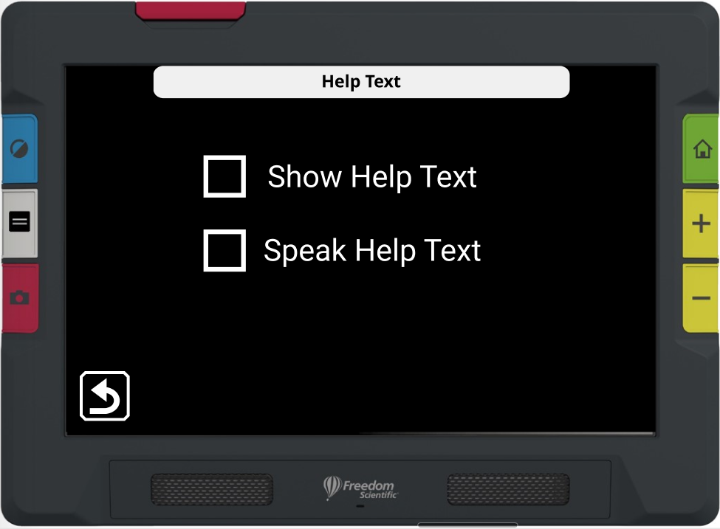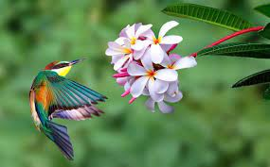

Exemple montrant les boutons qui s'affichent lors de l'utilisation de la caméra vue d'ensemble en mode avancé

##### Caméra pleine page

Lorsque vous tapotez sur l'écran en mode avancé utilisant la caméra pleine page (le support et le bras de la caméra sont ouverts), les boutons suivants s'affichent : **Menu principal**, **Lumière**, **Luminosité**, **Positionnement**, **Effets de bordure**, **Verrouillage de la mise au point** et le **contraste dynamique**.

|  |  |  |  |
| --- | --- | --- | --- |
| Menu principal | | Afficher le menu principal. | |
| Lampe allumée Lampe éteinte | | Allumer ou éteindre la lumière selon vos besoins pour utiliser l'appareil plus efficacement. | |
| Icône luminosité | | Augmentez ou diminuez le niveau de luminosité de l'écran du RUBY 10 en temps réel en déplaçant le curseur vers le haut ou vers le bas. | |
| Icône de positionnement | | Appuyez et maintenez pour effectuer un zoom arrière et afficher le réticule sur l'écran pour vous aider à repositionner l'objet sous la caméra. Relâchez pour revenir au niveau de grossissement précédent. Vous pouvez également l'utiliser pour affiner sur un objet distant. | |
| Mettre en surbrillance les bords | | Mettre en surbrillance et lisser les bords des images. Lorsque cette option est désactivée, une ligne diagonale s'affiche sur le bouton. | |
| Icône Lisser les bordures | | Lisser les bordures. Combinaisons de couleurs à contraste élevé uniquement. | |
| Icône Afficher les bords uniquement | | Afficher les bords uniquement. Combinaisons de couleurs à contraste élevé uniquement. | |
| Verrouillage de la mise au point Déverrouillage de la mise au point | | Basculer entre le verrouillage de la mise au point à sa position actuelle ou son déverrouillage. Reflète l'état suivant. | |
| Icône de réglage du contraste | | Ajuster et normaliser dynamiquement le contraste des images. Lorsque cette option est désactivée, une ligne diagonale s'affiche sur le bouton. | |

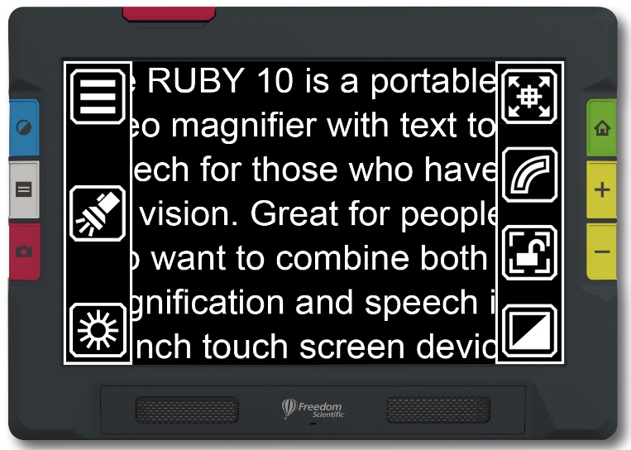

Exemple montrant les boutons qui s'affichent lors de l'utilisation de la caméra pleine page en mode avancé

##### Caméra de grossissement

Lorsque vous tapotez sur l'écran en mode avancé utilisant la caméra de grossissement (le support est étendu mais pas le bras de la caméra), les boutons suivants s'affichent : **Menu principal**, **Luminosité**, **Effets de bord** et **Contraste dynamique**.

|  |  |  |
| --- | --- | --- |
| Menu principal | | Afficher le menu principal. |
| Icône luminosité | | Augmentez ou diminuez le niveau de luminosité de l'écran du RUBY 10 en temps réel en déplaçant le curseur vers le haut ou vers le bas. |
| Icône mettre en surbrillance les bords | | Mettre en surbrillance et lisser les bords des images. Lorsque cette option est désactivée, une ligne diagonale s'affiche sur le bouton. |
| Icône Afficher les bords uniquement | | Afficher les bords uniquement. Combinaisons de couleurs à contraste élevé uniquement. | | |
| Icône Lisser les bordures | | Lisser les bordures. Combinaisons de couleurs à contraste élevé uniquement. | | |
| Icône de réglage du contraste | | Ajuster et normaliser dynamiquement le contraste des images. Lorsque cette option est désactivée, une ligne diagonale s'affiche sur le bouton. | |



Exemple montrant les boutons qui s'affichent lors de l'utilisation de la caméra de grossissement en mode avancé

## Caméras

Les caméras vous permettent de visualiser des objets en vue en direct, de prendre des photos, d'améliorer des images et de les enregistrer. RUBY 10 est équipé de trois caméras, chacune servant à une tâche ou une situation spécifique. Une seule caméra est active à la fois, et la lumière associée ne s'allume que si elle est activée.

La disponibilité des caméras dépend de la position du support de lecture intégré et du bras pivotant de la caméra. Toutes les caméras peuvent être utilisées en Mode par défaut et en Mode avancé.

Trois caméras et le bras de caméra vous permettent d'utiliser le RUBY 10 de différentes manières, comme décrit dans le tableau suivant.

|  |  |  |  |
| --- | --- | --- | --- |
| Caméra | Emplacement | Position du RUBY 10 | Utilisation |
| *Caméra de grossissement*, min 2x à 24x | Centre de l'appareil dirigée vers le bas. Bloqué si le support est fermé. | Le support est ouvert et le bras de la caméra est fermé. | Pour lire sur un bureau ou une table. Placez le document sous le RUBY 10. |
| *Caméra vue d'ensemble*, min 1.8x à 22x | Centre de l'appareil. Partiellement bloqué si le support est ouvert. | Le support et le bras de la caméra sont fermés. | Repérer des objets tout en tenant l'appareil, par exemple en faisant des achats. |
| *Caméra pleine page* *camera*, min 0.4x à 13x | Au bout du bras | Le support est ouvert et le bras de la caméra est complètement étendu. | Lire et capturer des images de document pleine page, pour signer ou afficher d'autres objets comme des photos. Optimal pour vos loisirs. |

Chaque caméra prend cinq secondes pour passer du zoom minimum au zoom maximum. Vous pouvez afficher une image en couleur, à contraste élevé ou en niveaux de gris.

### Caméra de grossissement

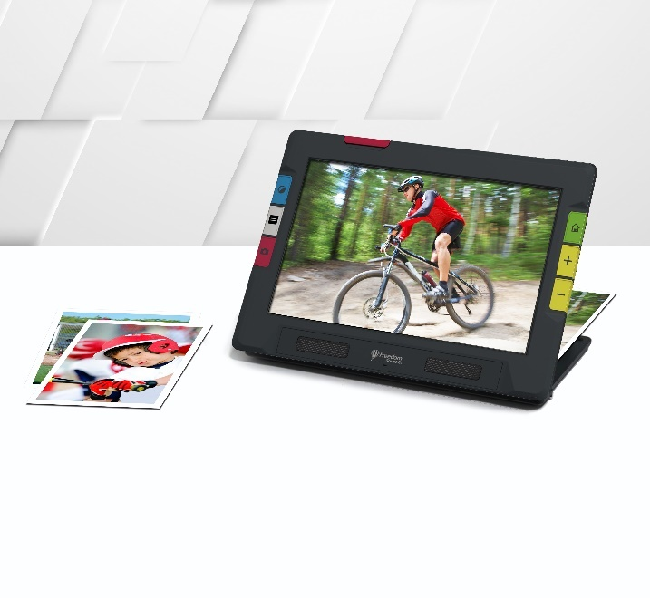

La caméra de grossissement est utilisée pour la lire sur un bureau ou une table. Vous devez placer l'appareil au-dessus du matériel de lecture, alors laissez le bras de la caméra fermé et déployez le support. La lumière est toujours allumée dans ce mode à cause de l'obscurité sous l'appareil.

1. Déplier le support.
   1. Tenez l'appareil en position verticale avec le bord inférieur stabilisé contre un bureau.
   2. Avec vos doigts, saisissez le bord des pieds du support dans le renfoncement situé à l'arrière de l'appareil et poussez le support jusqu'à ce qu'ils s'enclenchent.
   3. Posez délicatement l'appareil sur le support.

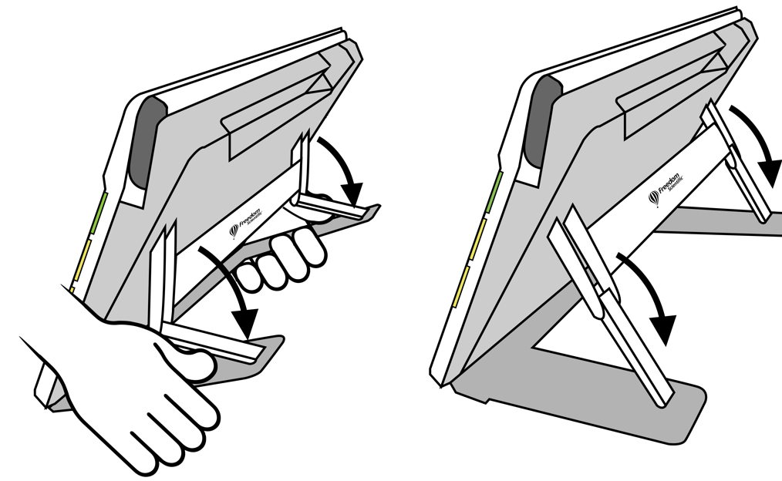

1. Placez le matériel que vous souhaitez visualiser sous le RUBY 10 jusqu'à ce qu'il soit centré sur l'écran.
2. En option, améliorez l'image à l'aide des boutons zoom avant/arrière jaunes ou du bouton de mode couleur bleu.
3. En option, appuyez sur le bouton rouge Capturer pour prendre un instantané. Appuyez sur le bouton vert Vue en direct pour revenir à la vue en direct.

### Caméra vue d'ensemble

La caméra vue d'ensemble est idéale pour repérer les étiquettes, les étiquettes de prix, les reçus, les cartes de visite et plus encore tout en transportant l'appareil. Vous pouvez l'utiliser pour visualiser des objets à plusieurs mètres de distance.

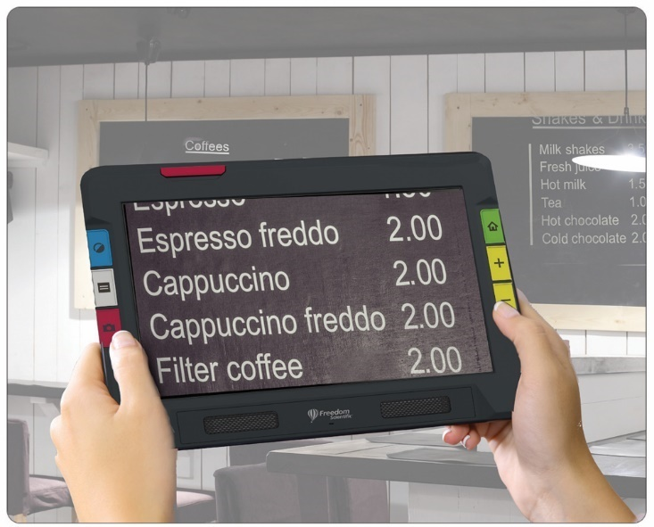

Pour utiliser la caméra vue d'ensemble:

1. Fermez le support de lecture en appuyant sur le logo Freedom Scientific sur la barre située à l'arrière de l'appareil.

. 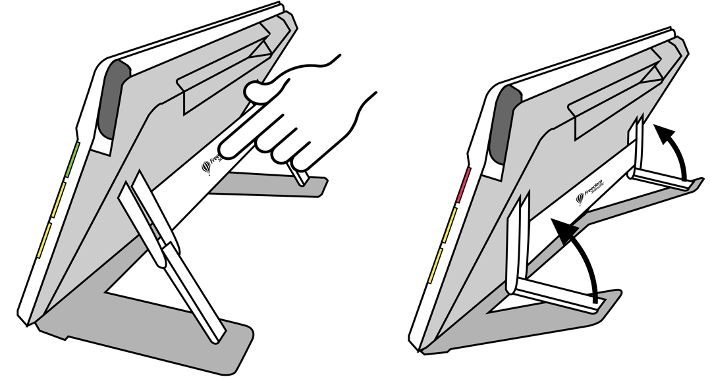

1. Fermez le bras de la caméra jusqu'à ce qu'il se fixe complètement au dessus de l'appareil.
2. Dirigez la caméra vers ce que vous voulez voir.
3. En option, améliorez l'image à l'aide des boutons zoom avant/arrière jaunes ou du bouton de mode couleur bleu.
4. En option, tapotez sur l'écran pour afficher les boutons en bas de l'écran. À l'aide de ces boutons, vous pouvez afficher le menu principal, allumer/éteindre la lumière ou activer/désactiver le verrouillage de la mise au point.
5. En option, appuyez sur le bouton rouge Capturer pour prendre un instantané. Appuyez sur le bouton vert Vue en direct pour revenir à la vue en direct.

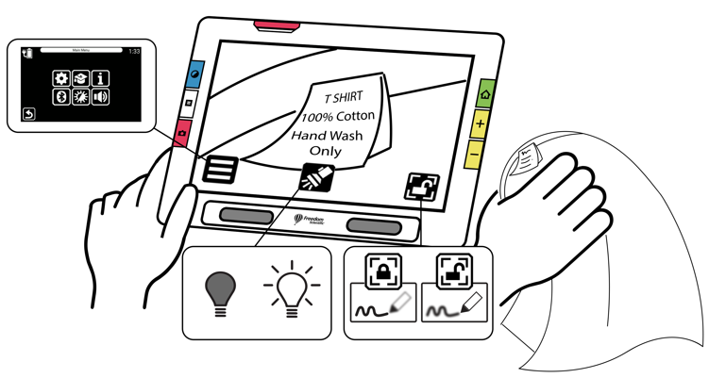

### Caméra pleine page

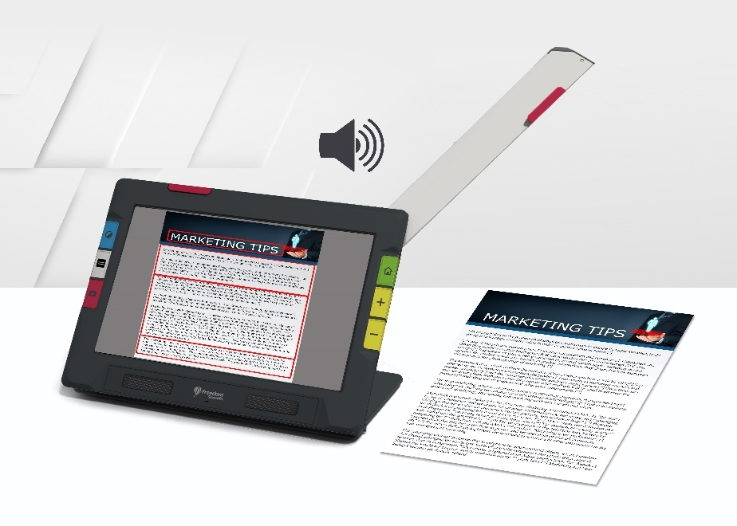

Lorsque le bras pivotant de la caméra est ouvert et que le support est déplié, la caméra peut être utilisée pour lire et numériser des documents imprimés ou pour signer des documents, sans être restreint dans vos mouvements. Vous pouvez également utiliser cette caméra pour vos loisirs, comme la peinture.

Pour utiliser la caméra pleine page:

1. Ouvrez le support.
2. Déployez complètement le bras de la caméra.
   1. Poussez vers le haut sur la languette orange située au dessus de l'unité jusqu'à ce que le bras de la caméra commence à sortir.
   2. Tirez vers le haut pour étendre le bras de la caméra.
   3. Continuez à tirer vers la droite jusqu'à ce que le bras de la caméra soit complètement étendu. Le bras doit être complètement étendu pour utiliser la caméra pleine page.

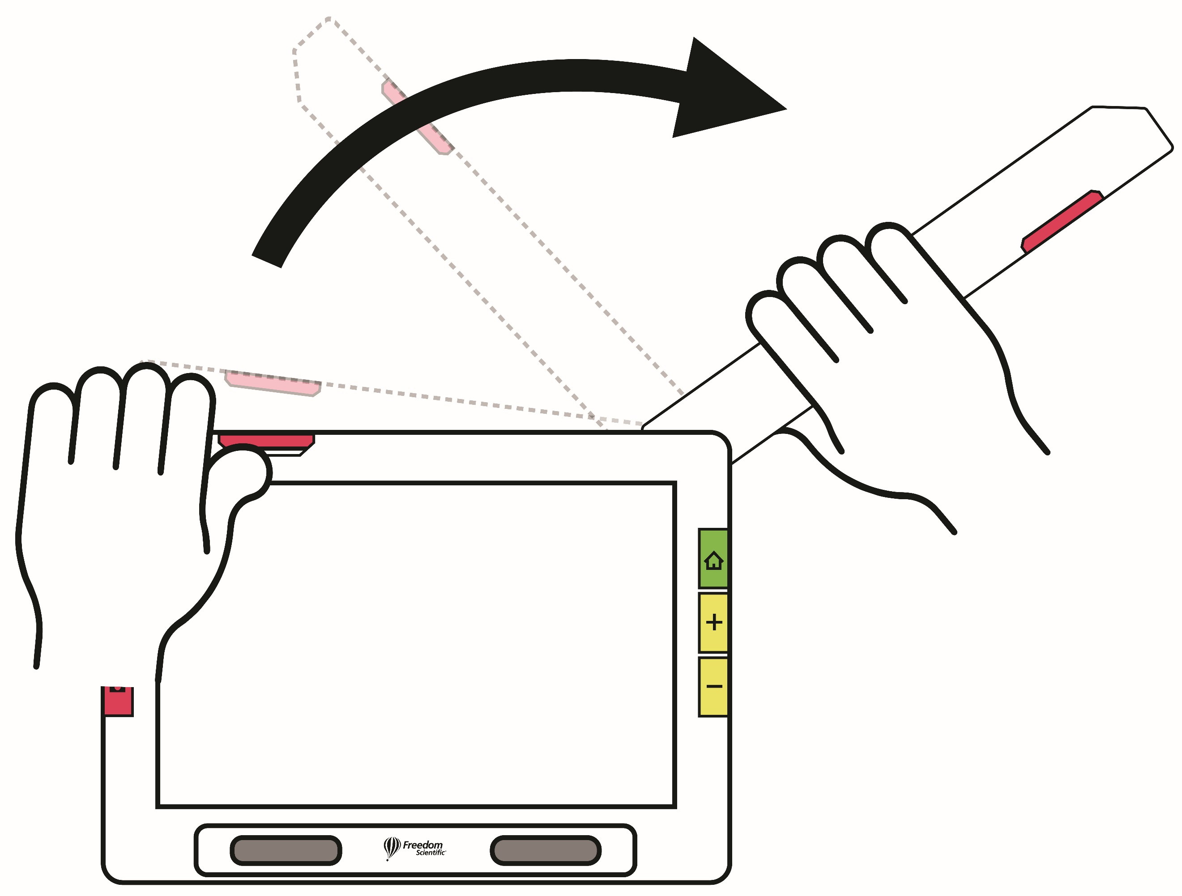

1. Posez votre document sur le bureau à droite de l'appareil sous la caméra.
2. Déplacez le document selon vos besoins pour ajuster le contenu dans le cadre gris de la caméra. Pour les loisirs, tenez les objets à une distance confortable devant la caméra. Pour écrire, vous pouvez regarder vos mains sur l'écran.
3. En option, sélectionnez la meilleure combinaison de couleurs à l'aide du bouton bleu Mode couleur et augmentez ou diminuez le grossissement à l'aide des boutons jaunes de zoom avant/arrière.
4. En option, tapotez sur l'écran pour afficher les boutons en bas de l'écran. Ces boutons vous permettent d'afficher le **Menu principal**, d'allumer/éteindre la lumière, d'activer/désactiver le verrouillage de la mise au point ou de positionner l'objet sous la caméra à l'aide du réticule qui s'affiche (de gauche à droite dans l'illustration suivante ).

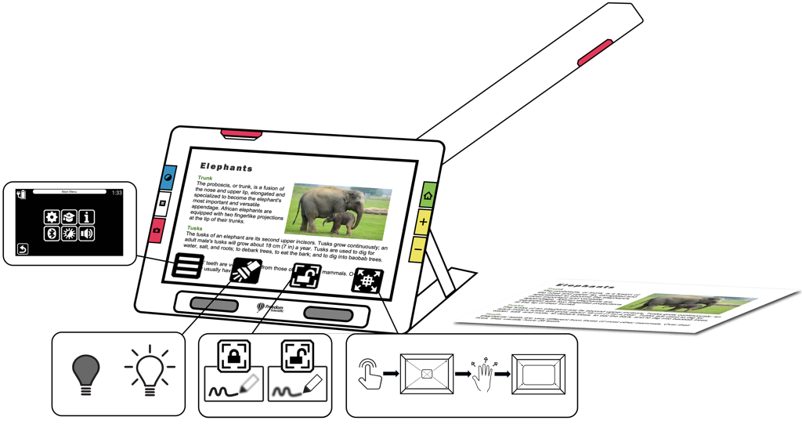

1. RUBY 10 Speech uniquement : Effectuez la reconnaissance de texte et la lecture d'un document en appuyant sur le bouton rouge **Caméra** et en le maintenant enfoncé pendant une seconde (plus longtemps que lorsque vous prenez un instantané ).

#### Lecture

Placez votre page à droite de l'appareil jusqu'à ce qu'elle remplisse l'écran. Appuyez sur le bouton rouge Capture pendant environ une seconde jusqu'à ce que l'écran affiche une caméra. Le Compact 10 HD Speech extraira le texte dans l’image et le lira à haute voix.

**Astuce:** Si votre document n'est pas lu, vérifiez votre niveau de volume et assurez-vous que votre langue de lecture est correctement réglée. Si le texte est mal lu, essayez de repositionner le document ou d'améliorer l'éclairage de l'environnement. Vous pouvez également utiliser des effets de bord pour rendre l'éclairage plus uniforme.

#### Écrire

Placez votre papier à côté de l'appareil, puis écrivez dessus en vous regardant à l'écran.

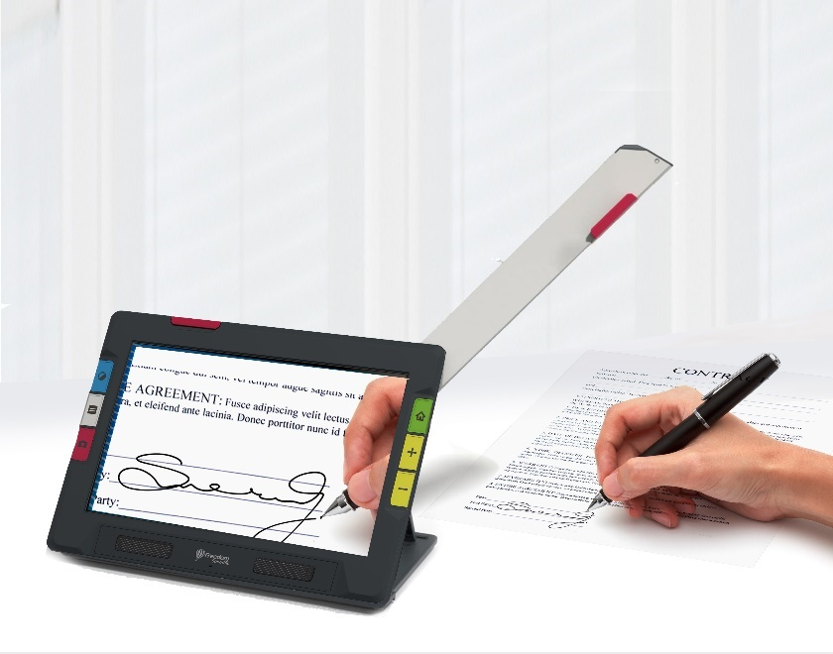

Avant de placer votre main sous l'appareil photo, activez le verrouillage de la mise au point afin que la caméra se concentre sur le papier au lieu de votre main.

Tapotez sur le bouton **Verrouillage de la mise au point** pour basculer entre verrouillé et déverrouillé.

***Verrouillé***  ***Déverrouillé*** 

#### Loisirs

Tenez les objets, tels que votre toile et vos pinceaux pour peindre, à droite de l'appareil jusqu'à ce que l'image appropriée s'affiche à l'écran.

## Affichage en directe

L'affichage en direct est la vue par défaut. En vue en direct, vous pouvez obtenir une vue agrandie et améliorée de l'environnement et préparer l'appareil photo à prendre un instantané clair. Appuyez sur le bouton vert Vue en direct pour activer la vue en direct.

### Agrandir une image dans la vue en direct

Appuyez et maintenez enfoncé le bouton de zoom avant jaune supérieur ou le bouton de zoom arrière jaune inférieur sur le côté droit du RUBY 10 pour effectuer un zoom continu. Appuyez et relâchez pour augmenter ou diminuer progressivement le grossissement. Les grossissements en mode continus et incrémentiels sont disponibles pour les images en direct, gelées et enregistrées.

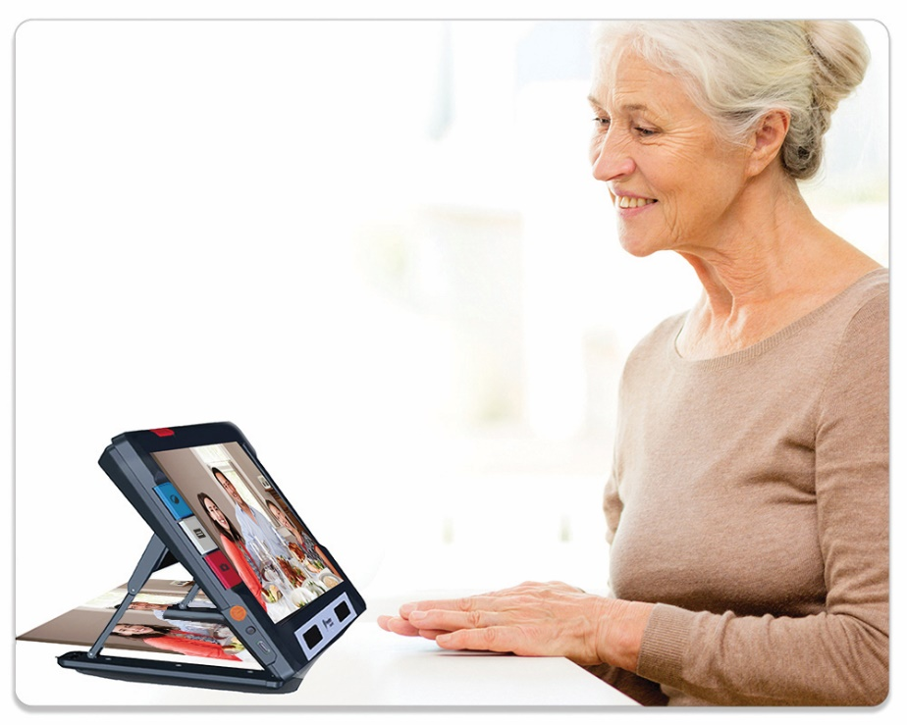

Lorsque le support est ouvert et que le verrouillage de la mise au point est désactivé, la caméra stabilise automatiquement l'image. Si aucun mouvement n'est détecté, l'image est figée pour faciliter sa lecture.

### Modes de couleur

Appuyez sur le bouton bleu Mode couleur sur le côté gauche de RUBY 10 pour faire défiler les couleurs réelles, les niveaux de gris et votre choix de combinaisons de couleurs. Les modes de couleur peuvent être appliqués pendant la vue en direct ou après l'enregistrement d'une image.

### Tapotez pour faire la mise au point et afficher/masquer les boutons à l'écran

Vous pouvez toucher l'écran n'importe où, pour faire la mise au point sur une partie de l'image. La mise au point automatique se produit indépendamment du fait que la mise au point soit verrouillée ou pas. Tapotez sur l'écran pour aussi afficher les boutons à l'écran.

### Verrouiller la mise au point

Le bouton **Verrouillage de la mise au point** est disponible lors de l'utilisation de la caméra vue d'ensemble et pleine page. Appuyez sur ce bouton pour verrouiller la mise au point à sa position actuelle et appuyez à nouveau dessus, pour la déverrouiller.

### Lumière

Une lumière s'allume automatiquement lors de l'utilisation de n'importe quelle caméra. Cependant, vous pouvez éteindre ou allumer la lumière en appuyant sur le bouton **Lumière.** La disponibilité de ce bouton dépend du mode et de la caméra utilisés.

*Éteindre la lumière  Allumer la lumière*  

Lorsque les lumières s'allument, elles s'éclaircissent progressivement, atteignant leur pleine puissance en cinq secondes environ pour réduire la fatigue oculaire. Pour la protection thermique, la puissance fournie aux lumières est basée sur la température de l'appareil.

### Lignes et masque

Vous pouvez basculer entre les lignes et les masques en appuyant sur le bouton gris Mode texte**.** Ces commandes vous aident à positionner le Compact 10 HD directement sur le document. Pour déplacer une ligne, faites-la glisser sur l'écran tactile. Pour modifier la taille de la zone masquée, faites glisser les bords des masques. Un appui court sur le bouton Mode texte retourne à l'affichage normal.

### Prendre une photo

Faites un appui court sur le bouton Capture rouge pour prendre une photo de l'image actuelle. Appuyez sur le bouton vert Vue en direct pour revenir au mode vidéo en direct.

Prendre un instantané peut être utile pour lire les étiquettes sur les articles sur une étagère de magasin. Par exemple, vous pouvez rapprocher le RUBY 10 des éléments et prendre un instantané, puis le ramener vers vous pour lire les étiquettes sur l'écran de l'appareil.

En option, appuyez sur le bouton jaune Zoom + pour augmenter le grossissement de l'instantané, ou sur le bouton Zoom - pour diminuer le grossissement.

Appuyez sur le bouton bleu Mode couleur pour afficher l'instantané dans différentes combinaisons de couleurs. Pour plus d'informations sur l'amélioration de la qualité des images, voir Couleur, contraste et clarté.

## Couleur, Contraste et Clarté

Vous avez plusieurs façons d'améliorer l'acuité visuelle des images et du texte. Les fonctionnalités utilisées pour modifier la façon dont les images sont affichées et capturées incluent :

* Modes de couleur
* Paramètres de sensibilité à la lumière
* Modes de daltonisme (protanopie, deutéranopie, tritanopie)
* Améliorations des bords, lissage des bords ou mode bord uniquement
* Paramètres de contraste

Certaines fonctionnalités peuvent être activées en appuyant sur un bouton à l'écran, tandis que d'autres doivent être activées à l'aide des menus. Les menus sont également utilisés pour déterminer la façon dont les images et le texte sont affichés par défaut.

Le **Menu Apparence** est utilisé pour modifier la façon dont RUBY 10 affiche les menus, les images et le texte. Pour modifier l'apparence du RUBY 10, tapotez l'écran pour afficher les boutons à l'écran, puis accédez au **Menu principal** > **Menu Paramètres** > **Menu Apparence**.



Le menu **Apparence** propose des moyens de modifier l'apparence de votre écran et la façon dont la caméra projette les images. Les quatre icônes de ce menu affichent les éléments utilisés pour modifier l'apparence du texte et des images :

|  |  |
| --- | --- |
| Icône Modes d'affichage | L'écran **Modes d'affichage** vous permet de modifier la façon dont le texte est affiché par défaut. Veuillez-vous reporter au Modes d'affichage pour plus d'informations sur cet élément. |
| Icône Combinaisons de couleurs | L'écran **Combinaisons de couleurs** vous permet de déterminer les combinaisons de couleurs incluses dans le menu lorsque vous appuyez sur le bouton bleu Mode de couleur. Vous pouvez déterminer un ensemble de couleurs pour les menus et le texte et un autre pour les images. Les couleurs réelles et les niveaux de gris ne sont pas des options pour l'affichage des menus ou des fichiers texte (définis dans l'onglet **Texte**). La valeur par défaut pour l'affichage des menus est gris clair sur noir, mais vous pouvez modifier ces couleurs en ajoutant n'importe quelle combinaison qui vous convient le mieux. Veuillez-vous reporter à la rubrique Combinaisons de couleurs pour plus d'informations. |
| Icône Paramètres d'affichage visuel | L'écran **Paramètres d'affichage visuel** propose un filtre de sensibilité à la lumière (activé par défaut) et un filtre de daltonisme (pas de filtre par défaut). |
| Icône Taille de police | L'écran **Taille de police** vous permet de modifier la taille des lettres utilisées pour afficher le texte. La taille par défaut est 28 points, mais cet écran vous permet de sélectionner la taille de police qui vous convient le mieux. |

### Combinaisons de couleurs



Vous pouvez créer deux ensembles uniques de combinaisons de couleurs qui sont toujours disponibles à l'aide du bouton bleu Mode couleur. Un ensemble est pour le texte et l'autre pour les images.

#### Combinaisons de couleurs de texte

Un ensemble de combinaisons de couleurs est utilisé pour afficher le texte :

* L'interface du système, y compris les menus, les boîtes de dialogue, les boutons et le texte d'aide.
* Mode avancé uniquement : Vue document, y compris le mode Tickertape, le mode Téléprompteur, les fichiers texte qui ont été importés ou les fichiers texte qui ont été créés lorsque vous avez numérisé un document.

#### Combinaisons de couleurs pour les images

Un autre ensemble de combinaisons de couleurs est utilisé pour afficher les images, y compris la vue en direct, la vue instantanée et la vue de régions. Les couleurs réelles et les niveaux de gris sont toujours disponibles pour les images. Vous pouvez aussi y définir les mélanges à contraste élevé.

* La couleur réelle correspond à l'image en direct. Vous pouvez ajouter des effets facultatifs pour modifier la luminosité, la présentation des couleurs et pour améliorer le contraste et la clarté. En vue en direct, un appui long sur le bouton Mode couleur change la combinaison de couleurs en couleurs réelles.
* En niveaux de gris, le document est affiché en noir, blanc et nuances de gris.
* Un contraste élevé mélange les couleurs pour différencier l'arrière-plan et le premier plan et pour accentuer les caractéristiques de l'image.

#### Ajouter une combinaison de couleurs

L'écran **Combinaisons de couleurs affiche les combinaisons de couleurs qui seront dans la liste des couleurs lorsque vous appuyez sur le bouton bleu Mode de couleur.** Les combinaisons de couleurs disponibles dépendent de vous, bien que des couleurs par défaut soient fournies.

L'écran **Combinaisons de couleurs** comporte deux onglets. Dans l'onglet **Texte**, vous définissez les combinaisons de couleurs pour les menus et les documents texte du RUBY 10, tels que les fichiers enregistrés où vous avez utilisé la reconnaissance de texte, et l'onglet **Image,** qui comprend la vue en direct, les instantanés, les captures enregistrées et une vue de région ou d'image d'un document. Vous pouvez modifier la combinaison de couleurs sélectionnée à tout moment.

Ajouter une combinaison de couleurs:

1. Appuyez sur l'écran pour afficher les boutons à l'écran.
2. Accédez au **Menu principal > Menu Paramètres > Menu Apparence > Combinaisons de couleurs**.
3. Appuyez sur le bouton **Plus** en haut du côté gauche.



1. Sur l'écran **Ajouter des combinaisons de couleurs**, faites défiler pour sélectionner la combinaison de couleurs que vous souhaitez ajouter. Les couleurs sélectionnées sont affichées dans des rectangles, comme le noir sur rouge.

Remarque: En option, appuyez sur le bouton du milieu sue le côté gauche pour inverser la combinaison de couleurs actuellement sélectionnée, par exemple en changeant le noir sur rouge en rouge sur noir.

1. Pour ajouter la combinaison de couleurs, appuyez à nouveau sur le signe plus. Un message de confirmation s'affiche.
2. Continuez à ajouter toutes les combinaisons de couleurs que vous souhaitez obtenir dans la liste.
3. Appuyez sur le bouton **Retour** en bas vers la gauche pour revenir à l'écran **Modes couleur**. Vérifiez les combinaisons de couleurs pour vous assurer d'avoir celles que vous voulez dans la liste.

Pour supprimer une combinaison de couleurs, appuyez sur le bouton de la corbeille, qui est le deuxième bouton en partant du haut situé à gauche.

Pour ajouter une autre combinaison de couleurs, retournez à l'étape 3.

1. Lorsque vous êtes satisfait des combinaisons de couleurs dans la liste, appuyez sur le bouton **Retour** ou appuyez sur le bouton vert Vue en directe.

**Remarque:** Bien que vous ayez d'innombrables combinaisons de couleurs à votre disposition, gardez à l'esprit le temps qu'il vous faudra pour les parcourir. Si vous souhaitez afficher en couleur, par exemple, vous ne voudriez probablement pas appuyer 20 fois sur le bouton Mode couleur pour y accéder.

### Paramètres d'affichage visuel



Le RUBY 10 propose un filtre de sensibilité à la lumière et trois filtres de correction du daltonisme aux utilisateurs ayant des conditions oculaires variables. Pour afficher ces paramètres d'affichage visuel, tapotez l'écran pour afficher les boutons à l'écran, puis accédez au **Menu principal > Menu Paramètres > Apparence > Paramètres d'affichage visuel**.

Deux champs sur cet écran vous permettent d'améliorer l'affichage de l'image : le **Filtre de sensibilité à la lumière** et le **Filtre de daltonisme**.

#### Filtre de sensibilité à la lumière

Activé par défaut, le **Filtre de sensibilité à la lumière** coupe l'éclairage des couleurs très vives pour tenir compte des conditions oculaires où la lumière vive rend la lecture difficile. Par exemple, le blanc peut être affiché comme un gris clair.

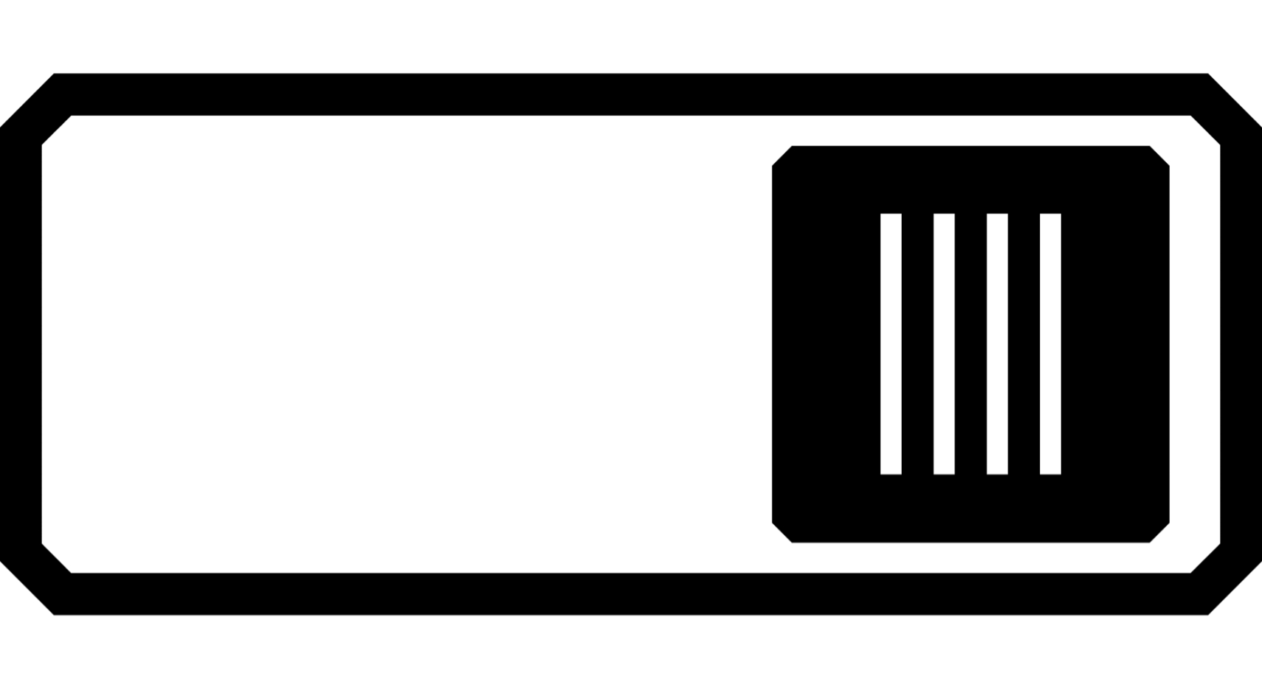

Pour le désactiver, faites glisser le curseur vers la gauche.

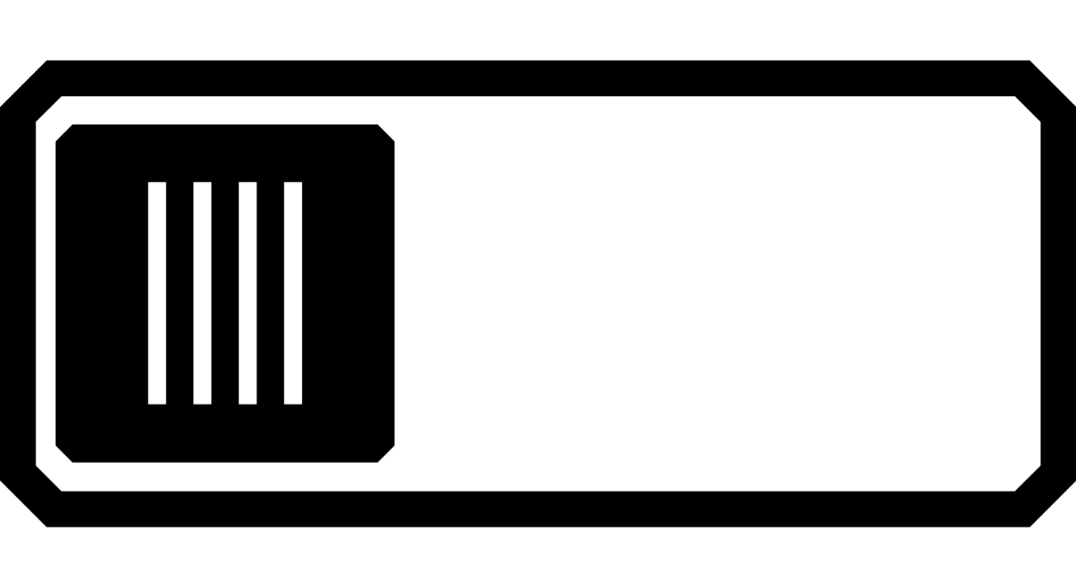

Au lieu de modifier la luminosité globale de l'écran d'affichage, ce paramètre modifie la façon dont les couleurs vives sont présentées dans les images.

#### Filtre de daltonisme

Le RUBY 10 propose trois filtres de correction du daltonisme pour améliorer le contraste entre les couleurs. Par exemple, un filtre changeant les couleurs rouges en roses, une couleur mieux reconnue par les utilisateurs atteints du protanopie. Ces filtres sont appliqués aux couleurs dans les menus et toutes les vues, y compris la vue en direct, la vue instantanée et toutes les vues de document.

Pour activer le **Filtre de daltonisme**, appuyez sur le bouton **Modifier**  (l'icône du stylo) à droite du paramètre actuel.



Sur l'écran **Filtre de daltonisme** qui s'affiche, sélectionnez l'option qui semble être un rectangle gris uni. Si aucun n'apparaît en gris uni, sélectionnez **Pas de filtre**. Après avoir sélectionné l'une des quatre options, appuyez sur le bouton **Retour**.



Le paramètre sous **Filtre de daltonisme** reflète l'option que vous avez sélectionnée. Ce paramètre prend effet immédiatement.

### Propriétés visuelles



Pour modifier globalement la façon dont les images sont affichées, tapotez sur l'écran pour afficher les boutons à l'écran, puis accédez au **Menu principal > Propriétés visuelles**.

Sur l'écran **Propriétés visuelles**, vous pouvez régler le contraste, la surbrillance et lisser les bords, et régler la luminosité de l'écran. Les problèmes que les propriétés visuelles compensent peuvent inclure une page froissée ou jaunie, des ombres, des taches d'encre ou des plis de livre.

#### Luminosité

Utilisez le curseur gauche sur l'écran pour contrôler la luminosité de l'écran. Déplacez le curseur vers le haut pour augmenter la luminosité à l'écran.



Déplacez le curseur vers le bas pour diminuer la luminosité à l'écran.



#### Contraste



Appuyez sur le bouton **Contraste** pour activer cette fonction et afficher un curseur sous le bouton. Le contraste peut être ajusté dans la vue en direct, la vue instantanée, la vue d'image ou la vue de région.

Remarque: La qualité de l'image peut varier considérablement en fonction des conditions d'éclairage ambiant et du document utilisé.

Déplacez le curseur vers le haut pour augmenter le contraste en couleur et en niveaux de gris. Avec des couleurs à contraste élevé, déplacez le curseur vers le haut pour plus de couleur d'arrière-plan et moins de couleur de premier plan.



Déplacez le curseur vers le bas pour diminuer le contraste en couleur et en niveaux de gris. Avec des couleurs à contraste élevé, déplacez le curseur vers le bas pour moins de couleur d'arrière-plan et plus de couleur de premier plan.



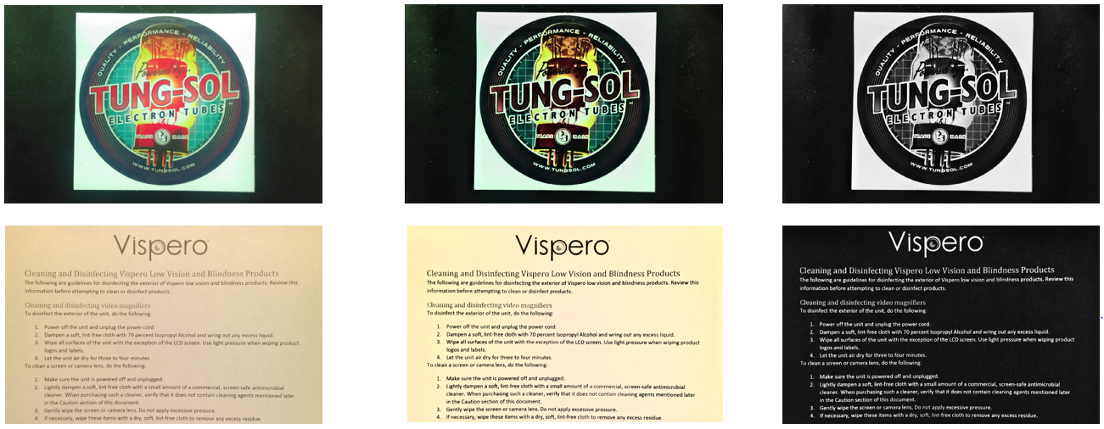

Exemples d'ajustements de contraste : à gauche, aucun ajustement n'a été effectué ; au centre, les couleurs sont améliorées, à droite, les couleurs à contraste élevé sont améliorées

**Astuce:** Il est recommandé d'utiliser des essais pour voir la différence en temps réel lorsque vous déplacez le curseur.

#### Effets de bord

Les effets de bord vous offrent une approche unique pour l'affichage des images. Basculez le bouton **Effets de bord** et utilisez le curseur correspondant pour lisser les bordures des images, afficher uniquement les bordures ou mettre en surbrillance les bordures.

Cette fonction est disponible dans la vue en direct, la vue instantanée, la vue d'image et la vue de région. La configuration des effets de bord est globale et enregistrée pour chaque type de caméra : Grossissement, Vue d'ensemble et Pleine page.

Tapotez sur le bouton **Effets de bord** pour basculer vers l'approche souhaitée.

Faites un appui long sur le bouton **Effets de bord** pour accéder directement à la fenêtre de contrôle où vous pouvez utiliser le curseur pour ajuster les paramètres des effets de bord.

|  |  |
| --- | --- |
| Mettre en surbrillance les bordures | Mettre en surbrillance les bordures de l'image. Disponible en mode couleurs à contraste élevé, des couleurs réelles et des niveaux de gris. Voir les exemples ci-dessous. |

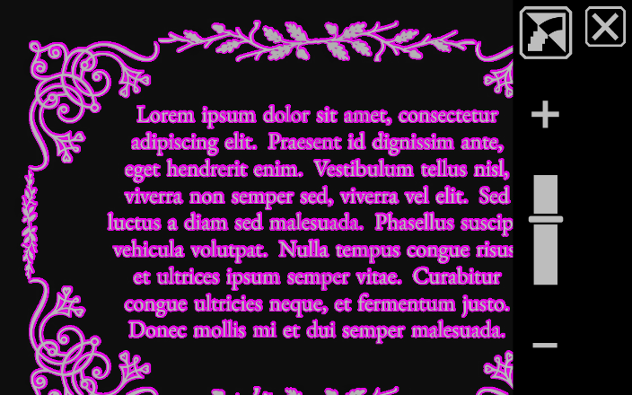

Contraste élevé avec surlignage des bords. Appuyez sur le bouton au-dessus du curseur pour afficher l'image avec un lissage de bord.

|  |  |
| --- | --- |
| Icône de lissage des contours | Lisser les bords des images. Les contours sont améliorés en utilisant la même couleur que l'image. Non disponible en mode couleur ou en niveau de gris. Disponible uniquement en mode couleurs à contraste élevé. |

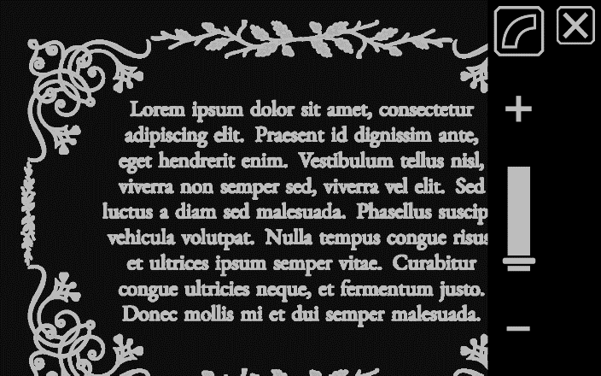

Couleurs à contraste élevé avec lissage des bords. Appuyez sur le bouton pour afficher l'image avec les bords uniquement.

|  |  |
| --- | --- |
| Afficher uniquement les bordures | Afficher uniquement les bordures des images. Non disponible en mode couleur ou en niveau de gris. Disponible uniquement en mode couleurs à contraste élevé. |

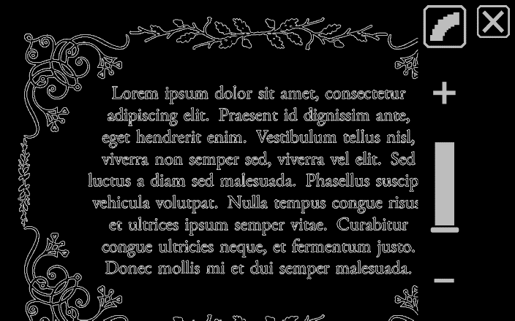

Couleurs à contraste élevé pour les bords uniquement. Appuyez sur le bouton pour afficher l'image sans effets de bord.

|  |  |
| --- | --- |
|  | N'appliquez aucun effet de bord. Disponible dans n'importe quel mode de couleur. Voir les exemples ci-dessous. |

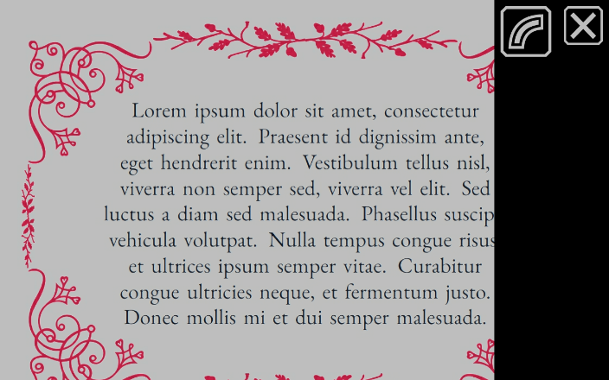

Image en couleur sans effets de bord. Appuyez sur le bouton bascule pour afficher l'image avec les bords en surbrillance.

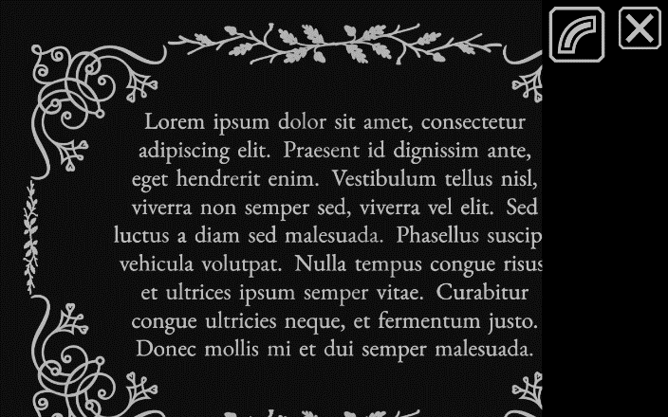

Image à contraste élevé sans effets de bord. Appuyez sur le bouton bascule pour afficher l'image avec les bords en surbrillance.

#### Réinitialiser les paramètres



Appuyez sur le bouton **Réinitialiser les paramètres** pour réinitialiser les paramètres de contraste et d'effets de bord par défaut.

## Enregistrer et numériser les fichiers

**RUBY 10 Speech uniquement**



Si vous disposez du RUBY 10 Speech, votre appareil inclut la reconnaissance de texte, également appelée reconnaissance optique de caractères (OCR) avec synthèse vocale. Vous pouvez capturer une image d'une page et RUBY 10 reconnaîtra le texte et vous le lira. Le fichier n'est enregistré que si vous appuyez sur le bouton **Enregistrer**, comme indiqué dans les sections suivantes.

### Capturer une image

Vous pouvez capturer des images à partir de n'importe quelle position, que le support soit ouvert ou fermé ou que le bras de la caméra soit étendu ou fermé.

En mode pleine page de texte, cependant, vous devez ouvrir le support et étendre complètement le bras de la caméra. Placez le matériel à capturer sous le bras de la caméra afin que la page soit centrée sur l'écran. Les caractères gras, italiques et soulignés sont également reconnus. Pour plus d'informations sur les étapes de configuration du RUBY 10, Reportez-vous à la section Caméra pleine page.

Pour enregistrer un fichier après sa capture, appuyez sur l'icône **Enregistrer**.



### Capturer plusieurs pages

Faites un appui long sur le bouton rouge Capture (environ une seconde), pour enregistrer une page, reconnaître le texte qui s'y trouve et commencer la lecture. Vous pouvez commencer à lire avant que tout le texte ne soit reconnu. L'utilisation de la caméra pleine page est recommandée pour la capture de texte. Cependant, vous pouvez aussi utiliser les autres caméras pour capturer une image.

Capturer plusieurs pages:

1. Ouvrez le support et déployez le bras de la caméra pour utiliser la caméra pleine page.
2. En vue en direct, cadrez l'image à l'écran.
3. Appuyez sur le bouton Capture rouge pendant environ une seconde (appui long). Une icône de la caméra s'affiche pendant la capture de l'image.
4. Appuyez sur le bouton **Ajouter une page**.



1. Continuez à ajouter des pages jusqu'à ce que la numérisation soit terminée. Tapotez sur le bouton **Aperçu** pour revoir les pages capturées. Si vous n'êtes pas satisfait d'une numérisation, vous pouvez supprimer la page et la renumériser.



1. Si vous souhaitez conserver le fichier, appuyez sur le bouton **Enregistrer** afin de pouvoir l'ouvrir plus tard à partir du Gestionnaire de fichiers.



1. Dans la boîte de dialogue **Enregistrer une étiquette vocale ?** appuyez sur **Oui** pour enregistrer un nom pour le fichier. Veuillez-vous reporter à la rubrique Enregistrer une étiquette vocale 59 pour plus d'informations.

Remarque: Il est recommandé de nommer un fichier de manière à refléter son contenu pour facilement le retrouver.

#### Navigation à l'aide de l'écran tactile

Vous pouvez passer à la page précédente d'un document en naviguant vers le haut de la page en cours, puis balayer vers le bas sur l'écran tactile. Vous pouvez passer à la page suivante d'un document en naviguant vers le bas de la page en cours, puis balayer vers le haut sur l'écran tactile.

#### Navigation à l'aide des numéros de page

Pour vous déplacer dans un document à plusieurs pages, tapotez sur la page pour afficher une liste déroulante des numéros de page, puis faites défiler jusqu'au numéro de page souhaité ou tapotez sur l'un des éléments suivants:

|  |  |
| --- | --- |
| Icône Première page du document | **Début du document** affiche la première page du document. |
| Icône Page précédente | **Page précédente** affiche la page précédente dans la séquence des pages numérisées. |
| Icône de la page la plus éloignée déjà consultée | **La page la plus éloignée** affiche l'emplacement le plus éloigné que vous avez déjà consulté. Si vous avez un document de 10‑pages et que vous avez consulté les cinq premières pages, par exemple, vous allez passer à la page 5. |
| Icône Page suivante | **Page suivante** affiche la page suivante dans la séquence des pages numérisées. |

#### Modifier l'ordre des pages

Vous pouvez permuter la position de la page actuelle avec la page précédente en utilisant le bouton **Permuter les pages**.



### Enregistrer un fichier

Pour enregistrer un fichier, appuyez sur l'écran pour afficher les icônes, puis appuyez sur l'icône **Enregistrer**.



On vous demande si vous souhaitez ajouter une étiquette vocale, qui est un nom pour le fichier. Nous vous recommandons de le faire. Reportez-vous à la rubrique Enregistrer une étiquette vocale pour plus d'informations.

Chaque fichier texte est enregistré en utilisant la langue de lecture actuellement sélectionnée. Lorsque vous enregistrez et ouvrez le fichier ultérieurement, la même langue et la même voix sont utilisées pour le lire. Cependant, vous pouvez facilement changer la langue. Reportez-vous à la rubrique Langue et voix de lecture  pour plus d'informations.

Vous pouvez également modifier l'apparence d'une capture, avant ou après l'avoir enregistrée en appuyant sur le bouton bleu Mode couleur ou sur les boutons jaunes Zoom +/-, ou en tapotant sur les boutons à l'écran. Pour plus d'informations, reportez-vous à la rubrique Couleur, contraste et clarté.

### Enregistrer une étiquette vocale



Les étiquettes vocales vous permettent d'identifier vos fichiers enregistrés sur le RUBY 10. Vous pouvez créer une étiquette vocale pour chaque fichier que vous enregistrez ou importez. Cependant, un fichier exporté vers une clé USB-C ou copié sur un ordinateur ne conservera pas son étiquette audio, l'étiquette audio n'est donc utile que sur le RUBY 10.

Vous pouvez ajouter une étiquette vocale lorsque vous enregistrez une image capturée ou un fichier texte, ou plus tard, lorsque vous ouvrez un fichier enregistré.

Pour afficher plus d'informations sur le fichier et lire l'étiquette vocale associée, appuyez sur le bouton **Information**. Le fichier s'affiche et son nom apparaît en haut de l'écran.



Vous pouvez modifier l'étiquette vocale à l'aide du bouton **Enregistrer une étiquette vocale** situé en haut de l'écran, juste sous le nom du fichier.

|  |  |
| --- | --- |
| Icône Lecture | Pour écouter une étiquette vocale, appuyez sur le bouton **Lecture**. |
| Icône Enregistrer une étiquette vocale | Pour ajouter ou modifier une étiquette vocale, appuyez sur le bouton **Enregistrer une étiquette vocale**, dire le nom de votre fichier, puis appuyez sur le bouton carré **Arrêter**. |
| Icône Arrêter | Lorsque vous avez terminé de dire le nom de l'étiquette vocale, appuyez sur le bouton **Arrêter**. |
| Icône Supprimer | Pour supprimer l'étiquette vocale, appuyez sur l'icône de la **Corbeille**  et confirmez la suppression en appuyant sur **Oui.** |

### Langue et voix de lecture



Le RUBY 10 Speech lit le texte à haute voix en utilisant la langue et la voix de lecture qui ont été définies lors de l'analyse du fichier. Il reconnaît les paragraphes, le texte en gras, en italique et souligné.

Pour définir la langue et la voix de lecture, tapotez l'écran pour afficher les boutons‑à l'écran, puis accédez au **Menu principal > Paramètres > Menu Langue** > **Langue de lecture**. La langue par défaut est l'anglais.

Vous ne pouvez définir qu'une seule langue et une seule voix de lecture à la fois. Si vous travaillez par exemple sur un document en français, vous pouvez changer la langue de lecture en français. Vous pouvez aussi basculer en anglais sur un devoir d'anglais.

Lorsque vous ouvrez un fichier texte que vous avez capturé précédemment, vous entendez la même langue de lecture et la même voix que celles définies lorsque vous l'avez enregistré. Pour supprimer la langue et la voix enregistrées avec le fichier et revenir à la langue et la voix de lecture actuellement définies, accédez à l'écran **Modifier le fichier** et appuyez sur le bouton **Modifier** à côté de la langue.



Si vous ouvrez un fichier texte que vous avez importé, la langue et la voix de lecture en cours sont utilisées. Vous ne pouvez pas les modifier, de sorte que le bouton  **Langue et voix** ne s'affiche pas dans l'écran **Modifier le fichier**.

La modification de la langue et la voix de lecture par défaut n'affecte pas celles enregistrées avec chaque fichier de document.

### Modes d'affichage

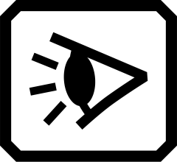

Si vous ouvrez un fichier DOCX ou PDF, ou si vous ouvrez un fichier capturé avec du texte reconnu, le premier mode d'affichage est la vue de **régions**. Avec les régions, le texte est séparé par des cases en surbrillance et numérotées pour vous aider à naviguer dans le document.

Si vous appuyez sur le bouton **Lecture,** la lecture commence au début du document.



En option, vous pouvez choisir où vous souhaitez commencer la lecture en faisant un appui long sur une région. Dans cette vue, l'image capturée est en couleur. La sélection d'un mode couleur modifie la surbrillance et la numérotation des régions.

#### Bouton Mode texte

Dans un document, vous pouvez appuyer sur le bouton Mode texte gris pour basculer entre les modes d'affichage et déterminer la meilleure façon de lire le texte actuel. Le premier mode d'affichage est défini en fonction du paramètre par défaut sélectionnée dans l'écran **Modes d'affichage**, où vous définissez également le surlignage par défaut et si des lignes ou des masques sont utilisés.

Dans une image, le bouton Mode texte gris bascule entre les lignes, les masques ou aucun.

#### Écran Modes d'affichage

Pour modifier la façon dont le texte reconnu est affiché ou Surligné par défaut :

1. Appuyez sur l'écran pour afficher les boutons à l'écran.
2. Allez au **Menu principal** > **Paramètres** > **Menu Apparence >** **Modes d'affichage**.
3. Tapotez sur le bouton qui se trouve en haut vers la droite pour sélectionner le mode d'affichage par défaut. L'écran **Modes d'affichage** affiche un exemplaire du mode en cours tandis que le bouton pour modifier le mode d'affichage nous indique le mode suivant.

|  |  |
| --- | --- |
| Icône utilisée pour afficher l'image entière | Le mode instantané affiche un plein écran de texte sans couleur à contraste élevé. |
| Icône du mode téléprompteur | Le mode téléprompteur affiche le texte sous forme de paragraphe en utilisant une couleur à contraste élevé. |
| Icône du mode téléscripteur | Le mode téléscripteur affiche une ligne de texte en utilisant une couleur à contraste élevé. |

Remarque : Les régions ne sont pas disponibles sur l'écran Modes d'affichage et ne peuvent pas être sélectionnées comme mode par défaut.

1. Appuyez sur le bouton dans le coin en bas à droite de l'écran pour basculer la façon dont le texte est surligné lorsqu'il est lu à haute voix :

|  |  |
| --- | --- |
| Icône Surbrillance rectangulaire | Surbrillance rectangulaire |
| Icône Texte souligné | Texte souligné |

1. Chaque valeur par défaut est définie automatiquement lorsque vous effectuez la sélection.

## Gérer les fichiers

**Mode avancé uniquement**



En mode avancé, le gestionnaire de fichiers de RUBY 10 vous permet d'afficher, de stocker, de supprimer, d'importer et d'exporter des fichiers. Vous pouvez également ajouter ou modifier l'étiquette vocale d'un fichier.

À partir du **Menu principal**, appuyez sur l'icône **Gestionnaire de fichiers** pour afficher l'écran **Fichiers**. Cet écran comporte deux onglets, **Images** et **Document**, qui répertorient les fichiers enregistrés sur le RUBY 10.

Ces icônes représentent le type de fichier. Le RUBY 10 prend en charge les fichiers image suivants : JPEG, BMP, WebP et PNG. Le RUBY 10 prend en charge les fichiers de document suivants : DocX, PDF, RTF et TXT.

Un fichier multipage est de type VCB (Vispero Compressed Book), qui peut être composé d'images et/ou de texte.

Les fichiers sont classés par date de capture, ou date de modification, et le fichier le plus récent est en haut.

Le nom du fichier système, affiché sous le type de fichier, ne peut pas être modifié.

### Ouvrir et modifier un fichier



Pour ouvrir ou modifier un fichier, tapotez sur l'écran pour afficher les boutons à l'écran, puis accédez au **Menu principal > Gestionnaire de fichiers**. L'écran **Fichiers**  s'affiche.

Accédez à l'onglet **Images** pour les fichiers de type : BMP, JPEG, PNG et WebP.

Accédez à l'onglet **Document** pour les fichiers avec des extensions : DocX, PDF, RTF et TXT. Un fichier multipage est de type VCB (Vispero Compressed Book). Ces icônes représentent le type de fichier.

Sélectionnez le fichier sur l'écran **Fichiers**, puis appuyez sur le bouton **Ouvrir**. Consultez les sections suivantes Fichiers image ou Fichiers document pour savoir comment modifier un fichier.

**Remarque:** Vous ne pouvez sélectionner et ouvrir qu'un seul fichier à la fois.

#### Fichiers images

Lorsque vous ouvrez un fichier image, tapotez sur l'écran pour afficher les boutons. Tapotez sur un bouton pour apporter des modifications à l'image.

|  |  |
| --- | --- |
| Icône utilisée pour refléter l'image | Retourner l'image. |
| Icône pivoter l'image vers la droite | Faire pivoter l'image de 90 degrés vers la droite. |
| Icône pivoter l'image vers la gauche | Faire pivoter l'image de 90 degrés vers la gauche. |

#### Fichiers de documents

Lorsque vous ouvrez un document capturé sur RUBY 10, le document est lu en utilisant la même langue de lecture et de voix que celles définies lors de l'enregistrement du fichier.

Si la langue est la même que la langue de lecture par défaut mais avec une voix différente, la voix par défaut sera utilisée. Si la langue est disponible mais pas la voix, celle la plus proche et du même genre sera utilisée.

Pour modifier la langue et la voix enregistrées avec le fichier, appuyez sur le bouton **Modifier**  à côté de la langue.



Si vous ouvrez un fichier texte que vous avez importé, la langue et la voix de lecture en cours sont utilisées. Vous ne pouvez pas les changer.

#### Noms de fichiers

Si vous avez nommé le fichier en ajoutant une étiquette vocale, vous pouvez l'écouter en appuyant sur le bouton **Lecture**  en haut de la page. Si vous souhaitez réenregistrer l'étiquette vocale, appuyez sur le bouton **Enregistrer.** Reportez-vous à la section Enregistrer une étiquette vocale pour plus d'informations.

**Lire**  **Enregistrer** 

### Exporter ou importer des fichiers



Depuis l'écran **Fichiers**, vous pouvez exporter ou importer des fichiers en appuyant sur le bouton **Transférer,** qui affiche l'écran **Sélectionner le mode de transfert**.

Appuyez sur le bouton **Exporter**  pour déplacer les fichiers du RUBY 10 sur une clé USB-C.



Tapotez sur le bouton **Importer**  pour déplacer des fichiers sur le RUBY 10 à partir d'une clé USB-C.



**Remarque:** Vous ne pouvez importer qu'un dossier de fichiers, pas un seul fichier ou des sous-dossiers.

Le RUBY 10 exporte les fichiers automatiquement, vous n'avez donc pas besoin de vous familiariser avec les structures de répertoires de fichiers. Cependant, vous devez soit exporter tous les fichiers à la fois, soit un par un.

### Sauvegarder les fichiers



Vous disposez d'environ 3 Go d'espace pour enregistrer des fichiers. Cependant, le stockage diminue lorsque des langues supplémentaires sont utilisées pour l'OCR et la synthèse vocale. Contrôlez toujours la quantité de stockage disponible pour éviter de ne pas disposer d'espace pour enregistrer un fichier. Si cela se produit, vous devez supprimer certains fichiers pour libérer de l'espace avant de pouvoir en enregistrer de nouveaux.

Pour vous aider à gérer le stockage de l'appareil, consultez l'écran **Stockage de l'appareil**. Tapotez sur l'écran pour afficher les boutons à l'écran, puis accédez au **Menu principal > Paramètres > Paramètres système > Stockage de l'appareil**.

### Supprimer les fichiers



Si la mémoire du RUBY 10 est pleine, un message d'erreur s'affichera lorsque vous tenterez de capturer une image. Vous devez supprimer certains fichiers avant d'en enregistrer de nouveaux. Vous pouvez soit supprimer un ou tous les fichiers à la fois.

**Remarque:** Vous ne pouvez pas supprimer un fichier ouvert.

Si vous souhaitez sauvegarder des fichiers avant de les supprimer, exportez-les sur un lecteur USB-C. Reportez-vous à la rubrique Exporter ou importer des fichiers à la page 66.

Pour supprimer un seul fichier, accédez à l'écran **Fichiers,** sélectionnez l'icône qui représente le fichier, puis appuyez sur le bouton **Supprimer**.

Supprimer tous les fichiers:

1. Appuyez sur l'écran pour afficher les boutons à l'écran.
2. Accédez au **Menu principal > Paramètres > Paramètres système > Stockage**.
3. Appuyez sur le bouton **Supprimer tout**.

## Connecter le RUBY 10 à d'autres appareils

Le RUBY 10 est doté d'une prise audio, d'une connexion USB-C, d'un Miracast et du Bluetooth pour se connecter à une variété d'appareils, y compris un casque, un haut-parleur, un téléviseur ou un moniteur HDMI, un ordinateur ou un téléphone portable.

### Prise audio

Le RUBY 10 est doté d'une prise audio pour connecter un casque ou un haut-parleur. La prise ronde se trouve à droite du bouton d'alimentation orange.

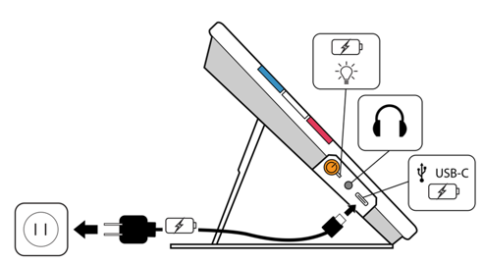

### Connecteur USB-C

Le RUBY 10 possède un port USB C, qui peut être utilisé avec le câble USB-C fourni pour :

* Charger l'appareil.
* Connectez l'appareil à un ordinateur pour transférer des fichiers ou effectuer des mises à jour.

Vous pouvez également connecter l'appareil à un téléviseur HDMI pour refléter le contenu RUBY 10 à l'aide d'un câble actif USB-C vers un câble HDMI.

**Mode avancé uniquement**

### Connexion sans fil Miracast



Vous pouvez utiliser Miracast® pour diffuser du contenu audio et vidéo du RUBY 10 sur un ordinateur, une télévision, des tablettes ou un téléphone. Le contenu s'affiche simultanément sur le RUBY 10 et l'autre appareil. Le RUBY 10 prend en charge le Wi-Fi Direct vers un appareil (et non l'inverse).

**Remarque :** Le Bluetooth n'est pas requis pour utiliser le Miracast.

#### Connexion à un écran compatible Miracast

Si vous vous connectez à un écran compatible Miracast, RUBY 10 diffuse son contenu audio et vidéo sur cet écran dans une vue en miroir. Vous devez activer l'option Miracast à la fois sur le RUBY 10 et sur l'appareil de réception avant de pouvoir diffuser du contenu. Activer le Miracast sur le RUBY 10 :

1. Activez l'option Miracast sur l'appareil pour afficher l'écran du RUBY 10. L'appareil doit être prêt à se connecter via Wi-Fi Direct.
2. Tapotez sur l'écran pour afficher les boutons à l'écran.
3. Accédez au **Menu principal** **>** **Miracast**.



1. Sur l'écran **Miracast**, activez Miracast en cochant la case à cocher.



1. Le RUBY 10 recherche automatiquement les appareils et les liste sur l'écran  **Miracast**. Sélectionnez le nom de l'appareil sur lequel vous allez afficher l'écran RUBY 10 et appuyez sur le signe plus.



Un message indique si le RUBY 10 se connecte avec succès à l'appareil. Une fois la connexion établie, le RUBY 10 diffuse son contenu sur cet écran dans une vue en miroir.

1. Lorsque vous avez terminé de diffuser du contenu, revenez à l'écran **Miracast** et appuyez sur le bouton **Désactiver.**



#### État de la connexion Miracast

Le mot entre parenthèses à côté du nom de chaque appareil indique son état :

* “ Connecté” signifie que l'appareil est activement connecté au RUBY 10.
* “Nouveau” s'affiche à côté du nom d'un appareil qui n'est pas connecté.

### Connexion sans fil Bluetooth



Vous pouvez utiliser le Bluetooth® pour connecter le RUBY 10 avec un appareil audio, tel qu'un casque ou un haut-parleur.

#### Utiliser le Bluetooth pour se connecter

Vous ne pouvez vous connecter qu'à un seul appareil à la fois. Connecter le RUBY 10 avec un appareil audio via Bluetooth :

1. Tapotez sur le bouton **Bluetooth** dans le menu principal pour afficher l'écran **Bluetooth**. Activez le Bluetooth en appuyant sur la case cochée.



1. Le RUBY 10 recherche automatiquement les appareils sans fil et les affiche à l'écran. Le mot “Nouveau” s'affiche à côté du nom d'un appareil avant qu'il ne soit couplé. Activez le Bluetooth sur l'appareil que vous souhaitez utiliser pour l'audio.
2. Connectez le RUBY 10 avec cet appareil en sélectionnant son nom et en appuyant sur le signe plus. Le signe plus est masqué pendant la connexion du RUBY.



Remarque: Les claviers, souris et microphones ne sont pas pris en charge.

1. Lorsque vous avez terminé, revenez à l'écran **Bluetooth** et appuyez sur le bouton **Désactiver**.



#### Réactiver le Bluetooth

Lorsque vous réactivez le Bluetooth, le RUBY 10 se couple automatiquement avec tous les appareils précédemment couplés. Si vous ne souhaitez plus jumeler avec un appareil, sélectionnez le nom de l'appareil et appuyez sur le bouton **Supprimer**. Le RUBY 10 se déconnecte de l'appareil et perd la mémoire de la connexion. Le nom de l'appareil ne s'affiche plus.



#### État de la connexion Bluetooth

Le mot entre parenthèses à côté du nom de chaque appareil indique son état :

* Le mot “Appairé” signifie que le RUBY 10 s'est précédemment connecté à l'appareil.
* “ Connecté” signifie que l'appareil est activement connecté au RUBY 10.
* “Nouveau” signifie que l'appareil n'a pas encore été jumelé.

## Mise à jour du RUBY 10



Vous pouvez mettre à jour votre appareil en téléchargeant une nouvelle version sur le site Web de Freedom Scientific et en utilisant l'écran **Mettre à jour**  pour l'installer à partir d'un lecteur USB-C ou d'un ordinateur à l'aide du câble USB. Consultez les exigences ci-dessous avant de suivre les étapes de mise à jour.

**Remarque:** Il est recommandé d'utiliser un lecteur USB-C car il nécessite beaucoup moins d'espace libre sur l'appareil.

### Spécification des exigences

Avant de mettre à jour votre RUBY 10, vérifier les informations suivantes:

* Téléchargez le fichier avec l'extension VHU, à partir du site Web de Freedom Scientific. Le fichier VHU (Vispero Hardware Update) met à jour le logiciel et le micro logiciel RUBY 10.
* Vous pouvez utiliser soit le câble USB fourni avec le RUBY 10, ou une clé USB‑C (formatée FAT32). Utilisez de préférence une clé USB.

**Astuce:** Un lecteur USB peut également être utilisé pour importer ou exporter des fichiers à partir du RUBY 10 et télécharger des fichiers LOG pour le support technique. Nous vous recommandons d'acheter un lecteur USB à double connectique type-A et type-C. En outre, un adaptateur USB-C peut être utilisé avec une clé USB-A.

* Votre appareil dispose de suffisamment d'espace libre pour effectuer la mise à jour. Pour déterminer l'espace de stockage disponible sur l'appareil, tapotez sur l'écran pour afficher les boutons à l'écran, puis accédez au **Menu principal > Paramètres > Paramètres système > Stockage**. Pour une évaluation plus précise de l'espace nécessaire, reportez-vous à la documentation accompagnant le fichier VHU sur le site Internet. La mise à jour nécessite moins d'espace en utilisant une clé USB-C plutôt que le câble USB‑C.
* Votre appareil dispose de 60 % d'autonomie de la batterie selon les barres de l'icône de la batterie dans le coin supérieur gauche de l'écran.

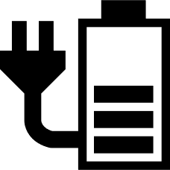

Remarque: L'appareil est complètement chargé lorsque le voyant lumineux LED du bouton d'alimentation passe au vert. L'icône de batterie indique la durée de vie restante de la batterie, chaque segment représentant environ 20 % de la capacité de charge totale.

### Mettre à jour le RUBY 10 à l'aide d'une clé USB-C

Cette méthode est préférée car elle nécessite beaucoup moins d'espace libre sur l'appareil. Mettre à jour l'appareil à l'aide d'une clé USB-C :

1. Accédez au site Web de Freedom Scientific et téléchargez le dernier fichier du RUBY 10, qui a une extension VHU.
2. Copiez le fichier VHU sur une clé USB-C.
3. Insérez le lecteur USB-C contenant le fichier VHU dans le port USB du RUBY 10.

Attention: Ne retirez pas la clé USB avant d'avoir reçu le message de confirmation et le redémarrage complet de l'appareil.

1. Tapotez sur l'écran pour afficher les boutons à l'écran, puis accédez au **Menu principal > Menu Paramètres > Paramètres système > Mettre à jour l'appareil**.



1. Sélectionnez le fichier et appuyez sur le bouton **Mettre à jour.**

Astuce: Si le fichier ne s'affiche pas, essayez de retourner la clé USB-C et de la réinsérer dans le port.

1. Après la mise à jour, un message de confirmation s'affiche. Appuyez sur **OK** et le système redémarre automatiquement.

### Mettre à jour à l'aide d'un câble USB

Mettre à jour l'appareil à l'aide d'un câble USB :

1. Accédez au site Web de Freedom Scientific et téléchargez le dernier fichier du RUBY 10, qui a une extension VHU.
2. Insérez le côté USB-A du câble dans l'ordinateur sur lequel vous avez téléchargé le fichier VHU.
3. Insérez le côté USB-C du câble dans le RUBY 10. Le gestionnaire de fichiers détecte automatiquement la structure du fichier.
4. Dans le gestionnaire de fichiers Windows, copiez le fichier VHU de l'ordinateur dans le dossier **DCIM/Updates**  du RUBY 10. L'écran **Mettre à jour l'appareil** s'ouvre automatiquement sur le RUBY 10 lorsque vous commencez à copier, mais ne continuez pas tant que le fichier n'a pas été copié à 100 %. Vérifiez la barre de progression du transfert de fichiers pour déterminer l'état de la copie.

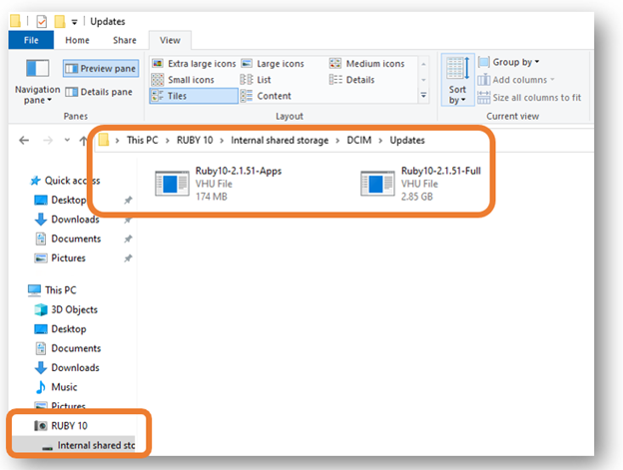

1. Sélectionnez le fichier et appuyez sur le bouton **Mettre à jour.**
2. Après une mise à jour réussie, un message de confirmation s'affiche. Appuyez sur **OK** et le système redémarre automatiquement. Le fichier VHU utilisé pour mettre à jour l'appareil est automatiquement supprimé du RUBY 10.

Remarque: Rarement, un écran Configuration invalide avec un bouton Mettre à jour s'affiche. Si cela se produit, copiez le fichier VHU sur un lecteur USB-C, insérez-le dans le port USB RUBY 10 et appuyez sur le bouton Mettre à jour sur l'écran Configuration invalide.

## Menus



Vous accédez aux menus en appuyant sur le bouton **Menu principal,** qui est disponible dans la vue en direct en appuyant sur l'écran. Les icônes du **Menu** **principal** varient selon le mode sélectionné. Cette section décrit le mode avancé car le mode par défaut y est inclus. Pour plus d'informations sur les deux modes, Reportez-vous à la section Mode par défaut et Mode avancé.

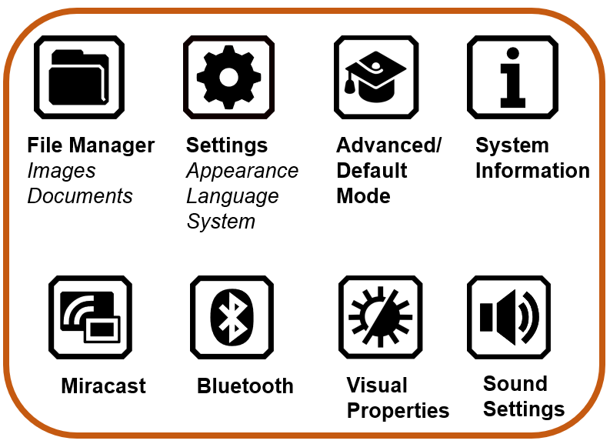

Le **Menu principal** propose différentes manières d'utiliser votre appareil et de modifier ses paramètres, tels que son apparence et ses langues. Tapotez sur une icône dans le **Menu principal** pour afficher un autre menu ou un écran pour effectuer des tâches.

Ce chapitre décrit le contenu des menus et des écrans utilisés pour modifier le comportement du RUBY 10. Le menu principal comporte des icônes sur lesquelles vous tapotez pour afficher des sous-menus et d'autres écrans.

Vous pouvez continuer à tapoter sur le bouton **Retour**  pour parcourir les menus précédents, ou vous pouvez appuyer sur le bouton vert vue en direct pour sortir complètement des menus.

### Gestionnaire de fichiers

|  |  |
| --- | --- |
| Icône Gestionnaire de fichiers | Affiche l'écran **Fichiers**, qui comporte un onglet **Images** et un onglet **Document**. Vous pouvez importer et exporter des fichiers à partir de cet écran ainsi que les ouvrir pour créer des étiquettes vocale. |

### Menu Paramètres

|  |  |
| --- | --- |
| Icône Paramètres | Ouvre le **Menu Paramètres**, qui comporte trois icônes utilisées pour afficher le **Menu Apparence**, le **Menu Langue** et les **Paramètres du système**. |

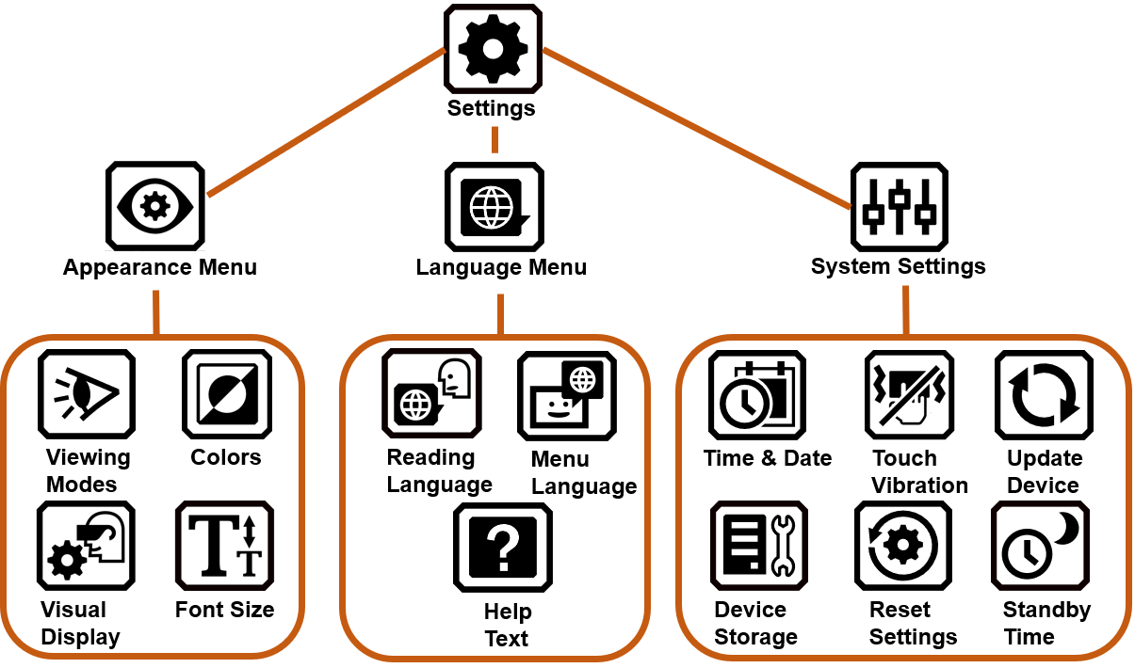

#### Menu Apparence

|  |  |
| --- | --- |
| Icône Menu Apparence | Vous amène aux écrans où vous définissez les modes d'affichage, les combinaisons de couleurs, les paramètres d'affichage visuel et la taille de police par défaut. |

##### Écran Modes d'affichage

|  |  |
| --- | --- |
| Icône Modes d'affichage | Fournit des boutons pour définir la façon dont les documents s'affichent par défaut à l'écran. Vous pouvez sélectionner le mode Image, Téléprompteur ou Téléscripteur. Pour le surlignage, vous pouvez sélectionner une surbrillance soulignée ou rectangulaire. Reportez-vous à la section Modes d'affichage. |

##### Combinaisons de couleurs

|  |  |
| --- | --- |
|  | L'écran combinaisons de couleurs a deux onglets vous permettant de sélectionner les couleurs incluses dans la liste des couleurs lorsque vous appuyez sur le bouton Mode couleur **bleu**. Un onglet contrôle les couleurs du texte, tandis que l'autre contrôle les couleurs de l'image. |

##### Paramètres d'affichage visuel

|  |  |
| --- | --- |
| Icône Paramètres d'affichage visuel | Vous permet de définir des filtres pour la sensibilité à la lumière et le daltonisme. |

##### Taille de police par défaut

|  |  |
| --- | --- |
| Icône Taille de police | Vous permet de définir la taille par défaut du texte utilisé dans les menus, les écrans et le texte d'aide de l'interface utilisateur de RUBY 10. Vous pouvez sélectionner la taille de police entre 24 et 72 points. |

#### Menu Langue

|  |  |
| --- | --- |
| Icône Menu Langue | Affiche les écrans de réglage de la langue des menus et de la langue de lecture. Ouvre également un écran pour afficher ou lire le texte d'aide. |

##### Langue de lecture

|  |  |
| --- | --- |
| Icône Langue de lecture | Affiche l'écran **Langue de lecture**. À l'aide de l'onglet Langue, sélectionnez la langue utilisée pour effectuer la reconnaissance de texte lorsque vous numérisez un document. Tapotez sur l'onglet **Voix**  pour sélectionner la voix utilisée pour narrer le texte reconnu dans les fichiers de document. |

##### Langue des menus

|  |  |
| --- | --- |
| Icône Langue des menus | Affiche l'écran **Sélectionner la langue du menu.** À l'aide de l'onglet **Langue**, sélectionnez la langue utilisée pour afficher les menus, les écrans, les messages et le texte d'aide. En option, appuyez sur l'onglet **Voix** pour sélectionner la voix utilisée pour lire l'interface utilisateur pendant que vous naviguez dans le système. |

##### Texte d'aide

|  |  |
| --- | --- |
| Icône Texte d'aide | Affiche l'écran **Texte d'aide**, qui vous permet d'afficher et/ou d'écouter du texte décrivant un bouton ou une commande après l'avoir appuyé et maintenu enfoncé pendant trois secondes. |

#### Les paramètres du système

|  |  |
| --- | --- |
| Icône Paramètres du système | Affiche le menu **Paramètres du système**, qui vous affiche les écrans permettant de déterminer les caractéristiques de l'appareil : Heure et date, vibration tactile, mise à jour de l'appareil et stockage de l'appareil. |

##### Heure et date

|  |  |
| --- | --- |
| Icône Heure et date | Affiche l'écran **Heure et date** et tapotez sur une des icônes en forme de **Crayon** pour afficher l'écran **Sélectionner la date** ou **Sélectionner l'heure**. Balayez vers le haut ou le bas dans chaque colonne et appuyez pour régler la date et l'heure. Vous pouvez également choisir une horloge de 24 heures. L'heure est affichée dans le coin supérieur droit des menus et les fichiers sont horodatés avec l'heure et la date de leur enregistrement. |

##### Vibration tactile

|  |  |
| --- | --- |
| Icône Vibration tactile | Active ou désactive la vibration tactile (également appelée retour haptique) lorsque vous appuyez sur un bouton ou appuyez sur une icône. |

##### Mettre à jour l'appareil

|  |  |
| --- | --- |
| Icône Mettre à jour l'appareil | Affiche l'écran **Mettre à jour l'appareil**, où vous pouvez installer une nouvelle version du logiciel et du micro logiciel. Reportez-vous à la section Mise à jour du RUBY 10. |

##### Stockage de l'appareil

|  |  |
| --- | --- |
| Icône Stockage de l'appareil | Affiche l'écran **Stockage de l'appareil**, qui indique le stockage disponible sur le RUBY 10. Reportez-vous à la section Sauvegarder les fichiers. |

##### Réinitialiser les paramètres

|  |  |
| --- | --- |
| Icône Réinitialiser les paramètres | Affiche l'écran **Réinitialiser les paramètres**. Appuyez sur **Oui** sur cet écran pour remettre les paramètres de l'appareil aux valeurs par défaut d'origine. Vous devrez régler la langue et la voix du menu, la taille de la police, l'heure et la date comme vous l'avez fait la première fois que vous avez utilisé le RUBY 10. Reportez-vous à la page 2 pour les instructions. |

##### Temps de veille

|  |  |
| --- | --- |
| Icône Temps de veille | Affiche l'écran **Temps de veille**, qui est utilisé pour modifier le délai de mise en veille. Les valeurs sont comprises entre **Aucun** et **30 minutes**. Sélectionnez la valeur et appuyez sur le bouton **Précédent** pour activer immédiatement la nouvelle valeur. |

### Mode par défaut et mode avancé

|  |  |
| --- | --- |
| Icône mode avancé | Bascule entre le mode par défaut et le mode avancé. |

### À propos de

|  |  |
| --- | --- |
| Icône À propos de | Affiche l'écran **À propos de**, qui fournit des informations techniques sur l'appareil et les coordonnées pour le support technique. Le bouton **Supprimer** sur cet écran vous permet d'effacer les données du support technique. Le bouton **Exporter** est utilisé pour exporter les données du support technique vers un lecteur USB-C ou vers un autre ordinateur à l'aide du câble USB-C. |

### Miracast

|  |  |
| --- | --- |
| Icône Miracast | Affiche l'écran **Miracast**, où vous pouvez connecter le RUBY 10 à un autre périphérique d'affichage, tel qu'un téléviseur, via une connexion sans fil. |

### Bluetooth

|  |  |
| --- | --- |
| Icône Bluetooth | Affiche l'écran **Bluetooth**, où vous pouvez connecter le RUBY 10 à un autre appareil via une connexion sans fil Bluetooth. |

### Propriétés visuelles

|  |  |
| --- | --- |
| Icône Propriétés visuelles | Affiche l'écran **Propriétés visuelles**, où vous pouvez régler globalement le contraste pour améliorer l'affichage des images. Vous pouvez également ajuster le lissage, la surbrillance des bords, ainsi que la luminosité de l'écran. Veuillez-vous reporter à la rubrique Propriétés visuelles pour plus d'informations. |

### Paramètres sonores

|  |  |
| --- | --- |
| Icône Volume | Affiche l'écran **Paramètres sonores**, pour contrôler globalement le volume. Faites glisser le curseur gauche vers le haut pour augmenter le volume ou vers le bas pour diminuer.  RUBY 10 Speech uniquement : Contrôlez le débit de la parole en faisant glisser le curseur de droite vers le haut pour augmenter la vitesse de lecture ou vers le bas pour diminuer. |